建设项目环境影响报告表
（污染影响类）

项目名称：池州中器再生资源有限公司餐厨垃圾和废弃油脂收集初加工项目
建设单位（盖章）：池州中器再生资源有限公司
编制日期：2026年1月

中华人民共和国生态环境部制

一、建设项目基本情况
建设项目名称 | 池州中器再生资源有限公司餐厨垃圾和废弃油脂收集、初加工项目
项目代码 | 2505-341721-04-01-658065
建设单位联系人 | 崔阳阳 | 联系方式 | 13917453852
建设地点 | 安徽东至经济开发区（池州市东至县香隅镇黄山村境内）
地理坐标 | （116度49分2.53秒，30度5分14.770秒）
国民经济  行业类别 | N7820 环境卫生管理 | 建设项目  行业类别 | 四十八、公共设施管理业  105-生活垃圾（含餐厨废弃物）集中处置（生物垃圾发电除外），其他处置方式日处置能力50吨以下10及以上
建设性质 | 新建（迁建）  □改建  □扩建  □技术改造 | 建设项目  申报情形 | 首次申报项目  □不予批准后再次申报项目  超五年重新审核项目  □重大变动重新报批项目
项目审批（核准/  备案）部门 | / | 项目审批（核准/  备案）文号 | /
总投资（万元） | 10500 | 环保投资（万元） | 100
环保投资占比（%） | 0.95 | 施工工期 | 12个月
是否开工建设 | 否  是： | 用地（用海）  面积（m²） | 12682.82
专项评价设置情况 | 依据《建设项目环境影响报告表编制技术指南（污染影响类）》专项评价设置原则表：  表1-1 本项目专项评价情况一览表  因此本项目需要设置环境风险专项评价。
  专项评价类别 | 设置原则 | 本项目情况 | 设置  情况
  大气 | 排放废气含有毒有害污染物¹、二噁英、苯并[a]芘、氰化物、氯气且厂界外500米范围内有环境空气保护目标²的建设项目 | 本项目不涉及有毒有害污染物¹、二噁英、苯并[a]芘、氰化物、氯气等物质 | 不需要设置专项
  地表水 | 新增工业废水直排建设项目（槽罐车外送污水处理厂的除外）；新增废水直排的污水集中处理厂 | 本项目废水利用新建管道输送至池州中器环保科技有限公司的污水处理设施进行处理，处理达标后排至东至经开区污水处理厂，不属于直接排放 | 不需要设置专项
  环境  风险 | 有毒有害和易燃易爆危险物质存储量超过临界量³的建设项目 | 本项目有毒有害和易燃易爆危险物质存储量超过临界量 | 需要设置专项
  生态 | 取水口下游500米范围内有重要水生生物的自然产卵场、索饵场、越冬场和洄游通道的新增河道取水的污染类建设项目 | 本项目不涉及 | 不需要设置专项
  注：1.废气中有毒有害污染物指纳入《有毒有害大气污染物名录》的污染物（不包括无排放标准的污染物）。2.环境空气保护目标指自然保护区、风景名胜区、居住区、文化区和农村地区中人群较集中的区域。3.临界量及其计算方法可参考《建设项目环境风险评价技术导则》（HJ169）附录B、附录C。
规划情况 | /
规划环境影响  评价情况 | /
规划及规划环境影响评价符合性分析 | /
其他符合性分析 | 1、与《东至县国土空间总体规划（2021—2035年）》、《东至县香隅镇国土空间总体规划（2021—2035 年）》的符合性分析  表1-2 与《东至县国土空间总体规划（2021—2035年）》的相符性分析  表1-3与《东至县香隅镇国土空间总体规划（2021—2035 年）》的相符性分析  2、项目产业政策符合性分析  本项目已获得东至县发展和改革委员会备案。根据《国民经济行业分类》（GB/T4754-2017），本项目属N7820 环境卫生管理。项目为新建项目，参照《产业结构调整指导目录（2024年本）》，本项目属于“鼓励类”中的“四十二、、环境保护与资源节约综合利用”中的“……厨废弃物资源化利用技术开发及设施建设，垃圾分类技术、设备、设施，城镇、农村分布式小型化有机垃圾处理技术开发，污水处理厂污泥协同处置工程”。因此，项目符合国家产业政策要求。  3、选址符合性分析  本项目位于安徽东至经济开发区（不在园区规划范围内，属于开发区管辖范围），根据附件3的土地规划通知书、规划许可证，项目用地为工业用地，项目南侧为乡村道路，北侧为空地，西侧为空地，东侧为东至海创环境科技有限公司。项目符合规划用地性质。  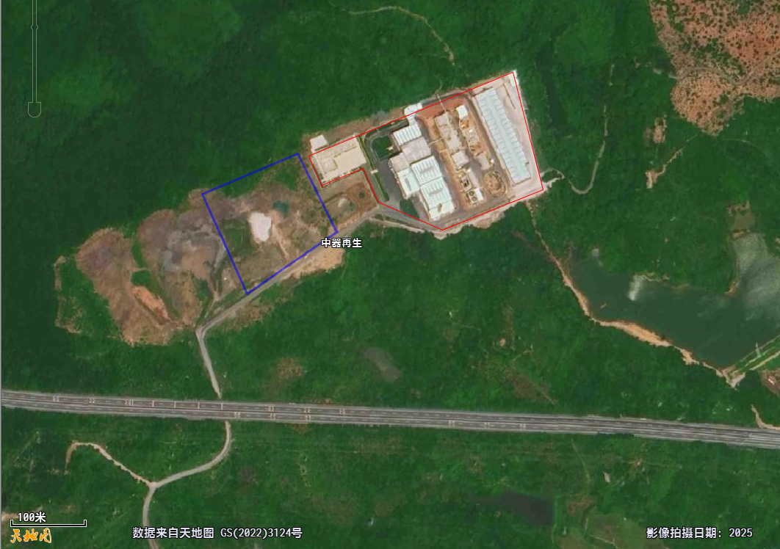  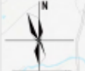  东至海创  图1-1 项目四至范围图  根据东至县自然资源和规划局《关于池州中器再生资源有限公司餐厨垃圾和废弃油脂收集、初加工项目选址情况的说明》，“根据池州中器再生资源有限公司申请，现将池州中器再生资源有限公司餐厨垃圾和废弃油脂收集、初加工项目规划红线经纬度坐标，与划定的《池州市长江干支流岸线一公里管控线》套图比对，该项目不涉及占用长江千支流岸线一公里范围”。  4、与池州市生态环境分区管控要求相符性分析  1）与生态红线区域保护规划的相符性  本项目位于安徽东至经济开发区（池州市东至县香隅镇黄山村境内），用地性质为工业用地，厂区周边无自然保护区、饮用水源保护区等生态保护目标，根据与最新“三区三线”成果分析，本项目选址不在生态保护红线内（附图2），根据《安徽省生态红线区域划定方案》、《池州市生态保护红线规划》，本项目不在国家级和省级禁止开发区域以及其他有必要严格保护的各类保护地，符合生态保护红线要求。  2）分区管控相符性  根据安徽省三线一单成果，全省建立“1+5+16+N”的四级清单管控体系。省级建立并发布省级清单、区域清单；初步确定市级清单，制作管控单元清单模板，市级清单、管控单元清单在市级“三线一单”编制过程中进一步细化。  根据安徽省"三线一单"公众服务平台，经与“三线一单”成果数据分析，与1个环境管控单元存在交叠，其中优先保护类0个，重点管控类1个，一般管控类0个，重点管控单元编号编码为ZH34172120005。本项目在安徽省综合管控单元中的位置见附图4。  表1-4 与管控单元的符合性分析  综上所述，本项目各项污染物均能做到达标排放，环境风险可控。因此本项目与池州市“三线一单”是相符的。  5、与《中共安徽省委 安徽省人民政府关于全面打造水清岸绿产业优美丽长江（安徽）经济带的实施意见（升级版）》（皖发[2021]19 号）、《关于印发全面打造水清岸绿产业优美丽长江(池州)经济带实施方案(升级版)》池办发〔2021〕21号和《中共东至县委办公室东至县人民政府办公室印发《关于全面打造水清岸绿产业优美丽长江(东至)经济带实施方案(升级版)》的通知》（东办发〔2022〕8号）的符合性分析  表1-5 与（皖发[2021]19 号）、池办发〔2021〕21号和东办发〔2022〕8号相符性分析  6、与《安徽省大气办关于深入开展挥发性有机物污染治理工作的通知》（皖大气办【2021】4号）符合性分析  表1-6与皖大气办【2021】4号的符合性分析  7、与《长江经济带发展负面清单指南（试行）》、《关于印发安徽省长江经济带发展负面清单实施细则（试行，2022年版）的通知》的符合性分析  表1-7《长江经济带发展负面清单指南（试行）》、《关于印发安徽省长江经济带发展负面清单实施细则（试行，2022年版）的通知》  8、《国务院办公厅关于加强地沟油整治和餐厨废弃物管理的意见》符合性分析  表1-8与《国务院办公厅关于加强地沟油整治和餐厨废弃物管理的意见》中要求相符性分析  9、《餐厨垃圾处理技术规范》（CJJ184-2012）符合性分析  表1-9 与《餐厨垃圾处理技术规范》（CJJ184-2012）中要求相符性分析  10、《餐厨废油资源回收和深加工技术要求》（GB/T40133-2021）（2021.12.01实施）符合性分析  表1-10 与《餐厨废油资源回收和深加工技术要求》（GB/T40133-2021）中要求相符性分析
  序号 | 规划文本 | 符合性分析
  1 | 优化整合县域产业园区。引导产业用地向园区集中，满足东至经济开发区、大渡口经济开发区（安徽石台经济开发区）的工业用地发展需求，保障已列入省重点建设项目清单、符合园区发展方向、产业名录的重大产业项目建设空间，精准配置香隅镇、大渡口镇、胜利镇等工业型重点镇的新增工业用地，合理满足非金属矿精深加工、智能装备制造、农产品加工等特色制造业用地需求，提高园区工业用地占比。 | 本项目位于香隅镇，项目用地为工业用地，东至县自规局以皖（2025）东至县不动产权第0009587批复了项目用地规划许可。
  序号 | 规划文本 | 符合性分析
  1 | 工业用地 1253.88 公顷，主要为东至经开区化工园；镇域范围内布局的农产品加工基地、非化工业园等项目。 | 本项目位于香隅镇，项目用地为工业用地，东至县自规局以皖（2025）东至县不动产权第0009587批复了项目用地规划许可，属于非化工业园项目。
  环境管控单元分类/区域管控要求 | 管控类别 | 管控要求（仅摘录与本项目有关的） | 本项目情况
  重点管控单元5 | 空间布局约束 | 禁止开发建设活动的要求:1严格城市规划蓝线管理，城市规划区范围内应保留一定比例的水域面积，现有水域面积不得减少。新建项目一律不得违规占用水域。允许开发建设活动的特殊要求：3坚持以水定城、以水定地、以水定人、以水定产，严格控制缺水地区、水污染严重地区和敏感区域高耗水、高污染行业发展，鼓励推动高耗水企业向水资源条件允许的工业园区集中。 | 本项目为餐厨废弃物的处置，属于卫生管理，为鼓励类行业，不属于高耗水高污染行业。
  重点管控单元5 | 空间布局约束 | 允许开发建设活动的特殊要求：国家禁止新建不符合国家产业政策的小型造纸、制革、印染、染料、炼焦、炼硫、炼砷、炼汞、炼油、电镀、农药、石棉、水泥、玻璃、钢铁、火电以及其他严重污染水环境的生产项目。 | 本项目不属于国家禁止新建的不符合国家产业政策的项目。
  重点管控单元5 | 空间布局约束 | 禁止开发建设活动的要求：2城市建成区排放污水的工业企业应依法持有排污许可证，并严格按证排污。排入城镇水体的工业污水应符合相关行业标准及地方标准要求，严禁任何企业、单位超标和超总量排污，对超标或超总量的排污单位一律限制生产或停产整顿。 | 项目建成后，按要求申请+排污许可证。
  重点管控单元5 | 空间布局约束 | 禁止开发建设活动的要求：1在城市城区及其近郊禁止新建、扩建钢铁、有色、石化、水泥、化工等重污染企业。16在燃气管网和集中供热管网覆盖的区域，不得新建、扩建、改建燃烧煤炭、重油、渣油的供热设施；原有分散的中小型燃煤供热锅炉应当限期拆除。21禁止淘汰落后类的产业进入开发区。 | 本项目蒸汽供热，依托项目隔壁的东至海创环境科技有限公司的蒸汽（由中器再生建设蒸汽管网），且本项目属于鼓励类项目。
  重点管控单元5 | 空间布局约束 | 禁止开发建设活动的要求：1禁止在长江（安徽段）干支流一公里范围内新建、扩建化工园区和化工项目。已批未开工的项目，依法停止建设，支持重新选址。已经开工建设的项目，严格进行检查评估，不符合岸线规划和环保、安全要求的，全部依法依规停建搬迁。2禁止在长江干流岸线三公里范围内和主要支流岸线一公里范围内新建、改建、扩建尾矿库、冶炼渣库和磷石膏库，以提升安全、生态环境保护水平为目的的改建除外。3长江干流岸线5公里范围内严禁新建布局重化工园区。合规化工园区内，严禁新批环境基础设施不完善或长期不能稳定运行的企业新建和扩建化工项目。4长江干流岸线15公里范围内，严把各类项目准入门槛，严格执行环境保护标准，把主要污染物和重点重金属排放总量控制目标作为新（改、扩）建项目环评审批的前置条件，禁止建设没有环境容量和减排总量项目。19禁止新建、扩建法律法规和相关政策明令禁止的落后产能项目。严格执行国家《产业结构调整指导目录》淘汰类和限制类有关规定，禁止投资建设属于淘汰类的项目，禁止投资新建属于限制类的项目。对属于限制类的现有生产能力，允许企业在一定期限内采取措施改造升级。  限制开发建设活动的要求：22严控5公里范围内的新建项目。实施严格的化工项目市场准入制度，除提升安全环保节能水平以及质量升级的改扩建项目外，严格控制新建石油化工和煤化工等重化工、重污染项目。23长江干流岸线15公里范围内新建工业项目原则上全部进园区，其中化工项目进化工园区或主导产业为化工的开发区。严把各类项目准入门槛，严格执行环境保护标准，把主要污染物和重点重金属排放总量控制目标作为新(改、扩)建项目环评审批的前置条件。 | 根据东至县自然资源和规划局《关于池州中器再生资源有限公司餐厨垃圾和废弃油脂收集、初加工项目选址情况的说明》，  本项目与划定的《池州市长江干支流岸线一公里管控线》套图比对，该项目不涉及占用长江干支流岸线一公里范围，建设餐厨垃圾处置项目，为环境卫生管理业，属于《产业结构调整指导目录》（2024年）中的鼓励类项目，不属于新建尾矿库、冶炼渣库和磷石膏库
  重点管控单元5 | 空间布局约束 | 不符合空间布局要求活动的退出要求：28长江（安徽段）干支流一公里范围内已批未开工的项目，依法停止建设，支持重新选址。已经开工建设的项目，严格进行检查评估，不符合岸线规划和环保、安全要求的，全部依法依规停建搬迁。29长江干流岸线5公里范围内的重化工企业，经评估认定，难以就地改造提标的，依法依规搬入合规园区；在建重化工项目，难以整改达标必须搬迁的，全部依法依规搬入合规园区。 | 本项目距离长江1.643km，距离长江1级支流浪溪水4.109km，距离长江1级支流香隅河5.663km，建设餐厨垃圾处置项目，为环境卫生管理业，属于《产业结构调整指导目录》（2024年）中的鼓励类项目。
  重点管控单元5 | 污染物排放管控 | 水污染控制措施要求：6所有排污单位必须依法实现全面达标排放。逐一排查工业企业排污情况，达标企业应采取措施确保稳定达标；对超标和超总量的企业予以“黄牌”警示，一律限制生产或停产整治；对整治仍不能达到要求且情节严重的企业予以“红牌”处罚，一律停业、关闭。7开展经济技术开发区、高新技术产业开发区、出口加工区等工业集聚区水污染治理设施排查和污染治理，全面推行工业集聚区企业废水量、水污染物纳管总量双控制度。集聚区内工业废水必须经预处理达到集中处理要求，方可进入污水集中处理设施。水污染控制措施要求：1实行厂网一体化建设，推行厂网一体化管理。深入开展城镇污水处理提质增效行动，加快推进城市老旧小区和管网空白区污水管网建设，实施城市、县城市政污水管网更新修复。因地制宜，稳步推进城市初期雨水收集处理设施建设。现有源提标改造：2持续推进乡镇污水主管网、到户支管网建设和破损、混接管网整治，进一步提高污水收集率和污水进水浓度，强化专业化运维，提高乡镇污水处理设施运行稳定性。3加快推进城市老旧小区和管网空白区污水管网建设，实施城市、县城市政污水管网更新修复。加快推进城市污水再生利用设施建设，提高污水处理再生水利用率。  其他污染物排放管控要求：4推进污泥处理处置。污水处理设施产生的污泥应进行稳定化、无害化和资源化处理处置，禁止处理处置不达标的污泥进入耕地。非法污泥堆放点一律予以取缔。  允许排放量要求：4新建、改建、扩建排放重点大气污染物的项目不符合总量控制要求的，不得通过环境影响评价。 | 本项目废水由新建管道输送至池州中器环保科技有限公司的污水处理设施进行处理，处理后排至东至经开区污水处理厂进行处理后达标排放。
  重点管控单元5 | 资源开发效率要求 | 2推动煤电行业实施节能降耗改造、供热改造和灵活性改造“三改联动”。加快供热管网建设，淘汰管网覆盖范围内的燃煤锅炉和散煤。到2025年，火电平均供电煤耗降至295克标煤/千瓦时，散煤基本清零。  水资源利用总量及效率要求：1按照省政府下达给区域各市的水资源利用总量及效率要求执行。地下水开采要求：2按照省级清单中地下水开采要求执行。能源利用总量及效率要求：3按照省政府下达给区域各市能源利用总量及效率要求执行。禁燃区要求：4按照省级清单中禁燃区要求执行。其他资源利用效率要求：5土地资源利用效率按照省政府下达给区域各市的要求执行。 | 本项目依托东至海创环境科技有限公司的供热管网进行供热，用地性质为工业用地，符合要求。
  序号 | 要求 | 符合性分析
  1 | 严禁1公里范围内新建化工项目。长江干支流岸线1公里范围内，严禁新建、扩建化工园区和化工项目。 | 本项目距离长江1.643km，距离长江1级支流浪溪水4.109km，距离长江1级支流香隅河5.663km，建设餐厨垃圾处置项目，为环境卫生管理业，属于《产业结构调整指导目录》（2024年）中的鼓励类项目，不属于新建石油化工和煤化工等重化工、重污染项目。
  1 | 严控5公里范围内新建重化工重污染项目。长江干流岸线5公里范围内，全面落实长江岸线功能定位要求，实施严格的化工项目市场准入制度，除提升安全、环保、节能水平，以及质量升级、结构调整的改扩建项目外，严控新建石油化工和煤化工等重化工、重污染项目。严禁新建布局重化工园区。合规化工园区内，严禁新批环境基础设施不完善或长期不能稳定运行的企业新建和扩建化工项目。
  3 | 依法依规推动落后产能退出。以钢铁、煤炭、水泥、平板玻璃等行业为重点，严把能耗、环保、质量、安全、技术等标准，严格常态化执法，促使一批达不到标准和生产不合格产品或淘汰类产能的企业，依法依规关停退出。 | 本项目不属于落后产能项目，严格执行能耗、环保、质量、安全、技术等标准。
  4 | 严格控制污染物排放。加快构建市场导向的绿色技术创新体系，采用节能低碳环保技术改造传统产业，推进电镀、造纸、农副食品加工等行业清洁生产改造，从源头上减少高浓度难降解有机废水、挥发性和持久性有机污染物、重金属等排放量及固体废物产生量。 | 本项目运营期生产车间内加热罐、三相分离的设备废气经过油雾净化器+管式热交换器处理后、汇同车间其他废气、储罐废气一起进入酸洗+碱洗+次氯酸钠洗+干式过滤器+一级活性炭处理，通过排气筒（15m）排放（编号：DA001）
  5 | 管住固体废物污染。提升危险废物利用处置水平。 | 本项目生活垃圾交由环卫部门清运，固渣委托东至海创环境科技有限公司（垃圾焚烧厂）进行处置，废活性炭、废化学药剂包装物、废润滑油和废含油抹布和手套等危险废物收集后暂存于危废间（丙类仓库），定期委托有资质的单位处置。
  文件要求 | 本项目情况 | 是否符合要求
  实施排污许可。建立健全以排污许可核发为中心的 VOCs 管控依据，不断规范涉 VOCs 工业企业的排污许可登记管理，落实企业 VOCs 源头削减、过程控制和末端污染治理工作，推进企业自行监测、台账落实和定期报告的具体规定落地，严厉处罚无证和不按证排污行为 | 企业排污许可管理类别为简化管理，项目建成并投入生产运营前将按要求在全国排污许可证管理信息平台进行申请核发排污许可证，并按照要求落实自行监测等 | 符合
  文件要求 | 本项目情况 | 是否符合要求
  禁止建设不符合全国和省级港口布局规划以及港口总体规划的码头项目，禁止建设不符合《长江干线过江通道布局规划》的过长江通道项目。 | 本项目不属于码头项目 | 是
  禁止在自然保护区核心区、缓冲区的岸线和河段范围内投资建设旅游和生产经营项目。禁止在风景名胜区核心景区的岸线和河段范围内投资建设与风景名胜资源保护无关的项目 | 本项目不在自然保护区核心区、缓冲区的岸线和河段范围内 | 是
  禁止在饮用水水源一级保护区的岸线和河段范围内新建、改建、扩建与供水设施和保护水源无关的项目，以及网箱养殖、畜禽养殖、旅游等可能污染饮用水水体的投资建设项目。禁止在饮用水水源二级保护区的岸线和河段范围内新建、改建、扩建排放污染物的投资建设项目 | 本项目不在饮用水水源保护区的岸线和河段范围内 | 是
  禁止未经许可在长江干支流及湖泊新设、改设或扩大排污口。 | 本项目废水利用池州中器环保科技有限公司的污水处理设施处理后，通过排污口进行排放，不涉及排污口的建设。 | 是
  禁止在长江千支流、重要湖泊岸线一公里范围内新建、扩建化工园区和化工项目。禁止在长江干流岸线三公里范围内和重要支流岸线一公里范围内新建、改建、扩建尾矿库、冶炼渣库和磷石膏库，以提升安全、生态环境保护水平为目的的改建除外。 | 本项目距离长江1.643km，距离长江1级支流浪溪水4.109km，距离长江1级支流香隅河5.663km，建设餐厨垃圾处置项目，为环境卫生管理业，不在长江岸线1公里范围内；不属于新建、改建、扩建尾矿库、冶炼渣库和磷石膏库项目。 | 是
  禁止在合规园区外新建、扩建钢铁、石化、化工、焦化、建材、有色、制浆造纸等高污染项目（合规园区名录见附件10）。 | 本项目不属于新建、扩建钢铁、石化、化工、焦化、建材、有色、制浆造纸等高污染项目 | 是
  禁止新建、扩建不符合国家石化、现代煤化工等产业布局规划的项目。 | 本项目不属于 | 是
  禁止新建、扩建法律法规和相关政策明令禁止的落后产能项目。严格执行国家《产业结构调整指导目录》淘汰类和限制类有关规定，禁止投资建设属于淘汰类的项目，禁止投资新建属于限制类的项目。对属于限制类的现有生产能力，允许企业在一定期限内采取措施改造升级。 | 本项目为环境卫生管理，属于《产业结构调整指导目录》（2024年本）鼓励类 | 是
  禁止新建、扩建不符合国家产能置换要求的严重过剩产能行业的项目。禁止新建、扩建不符合要求的高耗能高排放项目。 | 本项目为环境卫生管理，不属于高污染高耗能项目 | 是
  内容摘要 |  | 本项目建设内容 | 相符性分析
  推进餐厨废弃物资源化利用和无害化处理 | 要通过开展试点，探索适宜的餐厨废弃物资源化利用和无害化处理技术工艺路线及管理模式，提高餐厨废弃物资源化利用和无害化处理水平。 | 本项目餐厨垃圾收运采用直运方式，“桶等车”模式；建设有餐厨垃圾和餐厨废弃油脂的初加工系统，餐厨废弃物资源化利用和无害化处理水平较高。 | 符合要求
  文件名称 | 内容摘要 | 本项目建设内容 | 相符性分析
  4厂址选择 | 4.0.1餐厨垃圾处理厂的选址应符合当地城市总体规划，区域环境规划，城市环境卫生专业规划及相关规划的要求 | 本项目选址位于安徽东至经济开发区，项目用地属于工业用地，项目用地规划符合《东至县国土空间规划（2021-2035年）》、《香隅镇国土空间规划（2021-2025年）》，且本项目取得了的东至县自规局以皖（2025）东至县不动产权第0009587项目用地规划许可。项目收集的餐厨垃圾均来源于：食品加工、餐饮服务、集体供餐等活动中产生的食物残余、食品加工废料等。项目区周边有环境卫生管理业--生活垃圾焚烧发电（东至海创环保科技有限公司）。本项目的废水排至池州中器环保科技有限公司的污水处理设施进行处理。 | 符合要求
  4厂址选择 | 4.0.2厂址选择应综合考虑餐厨垃圾处理厂的服务区域、服务单位、垃圾收集运输能力、运输距离、预留发展等因素。 |  | 符合要求
  4厂址选择 | 4.0.3餐厨垃圾处理设施宜与其他固体废物处理设施或污水处理设施同址建设。 |  | 符合要求
  5 总体设计 | 1物质流顺畅，各工段不应相互干扰；2应留有足够的设备检修空间，3进料和预处理工段应与主处理工段分开；4 应有利于车间全面通风的气流组织优化和环境维护。 | 本项目各工段互不干扰；进料和预处理工段分开进行处理；厂区车间设通风设备，利于气流组织优化和环境维护。 | 符合
  6计量、接受、运输 | 餐厨垃圾卸料间应封闭，垃圾车卸料平台尺寸应满足最大餐厨垃圾收集车的卸料作业。 | 厂区卸料间封闭，设置有1间卸料间，卸料间的3个卸料斗上方配备密封房，满足最大餐厨垃圾收集车的卸料作业。 | 符合
  6计量、接受、运输 | 卸料间受料槽应设置局部排风罩，排风罩设计风量应满足卸料时控制臭味外逸的需要，卸料间的通风换气次数不应小于3次/h。 | 厂区卸料间设置局部排风罩，风量设计的换风次数为3次/h。 | 符合
  7预处理 | 餐厨垃圾液相油脂分离收集率应大于90%。应对分离出的油脂进行妥善处理和利用。 | 本项目的油脂分离收集率为大于90%，分离出的油脂提供给中器再生企业进行加工利用。
  8.4环境保护 | 8.4.1餐厨垃圾的输送、处理各环节应做到密闭，并应设置臭气收集、处理设施，不能密闭的部位应设置局部排风除臭装置。 | 本项目输送及储存过程均为密闭，生产过程中设备及车间保持密闭，生产车间加热罐、三相离心设备废气经油雾净化器+管式热交换器处理后、汇同车间其他废气、储罐废气一起进入酸洗+碱洗+次氯酸钠洗+干式过滤器+一级活性炭处理，通过排气筒（15m）排放（编号：DA001）。 | 符合要求
  8.4环境保护 | 8.4.2车间内粉尘及有害气体浓度应符合国家现行有关标准的规定，集中排放气体和厂界大气的恶臭气体浓度应符合现行国家标准《恶臭污染物排放标准》GB14554的有关规定。 | 根据项目工程分析，有组织恶臭排放能达到相应标准要求，无组织排放的恶臭厂界浓度满足要求。 | 符合要求
  8.4环境保护 | 8.4.3餐厨垃圾处理过程中产生的污水应得到有效收集和妥善处理，不得污染环境 | 排水实行雨污分流制。雨水排入市政雨水管网；车间地面冲洗废水、设备冲洗废水和车辆冲洗废水含有残留的厨余垃圾，随餐厨垃圾一起处理，经化粪池收集的生活污水、初期雨水、循环冷却排水和高浓废水（三相离心废水（含沉降罐沥水）和喷淋废水）通过新建管道输送至池州中器环保科技有限公司的污水处理设施进行处理。 | 符合要求
  8.4环境保护 | 8.4.4餐厨垃圾处理过程中产生的废渣应得到无害化处理 | 本项目固渣外运至东至海创环保科技有限公司垃圾焚烧发电厂进行焚烧处理，达到无害化处理。 | 符合要求
  8.4环境保护 | 8.4.5对噪声大的设备应采取隔声、吸声、降噪等措施。作业区的噪声应符合国家有关标准的规定 | 本项目对噪声设备采取了相应的隔声、减震、消声措施，厂界噪声均能满足2类区要求。 | 符合要求
  8.4环境保护 | 8.4.6餐厨垃圾处理厂应具备常规的监测设施和设备，并应定期对工作场所和厂界进行环境监测。 | 本环评要求建设单位按监测计划要求，对场所和厂界进行环境监测。 | 符合要求
  文件内容 | 内容摘要 | 本项目建设内容 | 相符性分析
  4.1一般要求 | 4.1.1餐厨废油收运车辆和容器应密闭可靠，在收运过程中不应有垃圾遗洒、污水滴漏和异味溢出等二次污染现象发生。 | 项目中的餐厨垃圾、餐厨废弃油脂采用带盖塑料桶或铁桶储运餐厨废油脂，运输过程中车辆密闭，正常情况下不会产生垃圾遗洒、污水滴漏和异味溢出等二次污染。 | 符合要求
  4.1一般要求 | 4.1.2合理选择餐厨废油分离回收技术和分离设备，分离回收的过程应工艺完善、流程合理、环保达标。 | 本项目回收的餐厨废油分离技术和设备为三相分离设备。项目废气、废水等均采取治理措施后合理处置，不会对外环境造成太大影响。 | 符合要求
  4.1一般要求 | 4.1.3餐饮废油的分离回收宜先经过湿热处理，处理温度和加热时间的确定应综合考虑能耗等经济因素。 | 本项目的餐厨废油经除杂后进入加热罐/加热沉降釜进行加热。 | 符合要求
  4.3离心分离 | 采用离心分离技术时，预加热温度不低于70℃，离心转速宜选择1000r/min-3000r/min。 | 项目采用三相离心机进行油水渣分离，预加热温度不低于70摄氏度，离心转速为1500--3000r/min，根据要求进行实时调速。 | 符合要求
  4.7湿热处理 | 4.7.3蒸汽直接加热宜用于含水率低于85%的餐厨废弃物，间接加热应保证餐厨废弃物搅拌均匀。 | 本项目加热罐采用间接加热，加热过程中对餐厨垃圾进行搅拌，从而保证搅拌均匀符合进行直接加热要求。 | 符合要求
  4.7湿热处理 | 4.7.4湿热处理技术可与离心分离技术、粗粒化技术等其他分离技术联用，并应考虑节能环保要求。 | 本项目采用湿热处理后，经三相离心机分离水、渣和油。 | 符合要求
  6.1环境保护 | 6.1.1 在收集回收和处理餐厨废油时，不应向下水道、河道及街面倾倒。 | 本项目规范收集回收、处理餐厨废油，不向下水道、河道及街面倾倒。 | 符合要求
  6.1环境保护 | 6.1.3餐厨废油分离回收和深加工单位应设有相应的废气处理设施，处理后符合GB16297和 GB14554的要求。 | 项目产生的臭气经处理能够达到GB16297和GB14554的要求。 | 符合要求
  6.1环境保护 | 6..1.4餐厨废油分离回收和深加工单位产生的废渣应进行废物鉴别，根据鉴别属性进行合规处置。 | 本项目对餐厨废油脂只是进行简单地分离回收，不涉及深加工。三相分离产生的固渣交由东至海创环保科技有限公司垃圾焚烧发电厂进行焚烧处理。 | 符合要求
  6.1环境保护 | 6.1.5餐厨废油分离回收和深加工单位噪声控制应符合GB12348的要求。 | 厂区设备噪声采取车间隔声、设备减震、设置空压机房等措施，使得噪声符合GB12348的要求。 | 符合要求
  6.2 劳动卫生 | 6.2.2餐厨废油分离回收和深加工单位厂区应设置消防水池、消防设施。 | 项目厂区设施有2个450m³的消防水池以及配套的消防设施。 | 符合要求
  6.2 劳动卫生 | 6.2.3餐厨废油分离回收和深加工单位周围应设绿化防护带，并设有相应的安全防护设施。 | 此项目厂区内设置了绿化防护带。 | 符合要求
  6.2 劳动卫生 | 6.2.4餐厨废油分离回收和深加工单位厂区应设有道路行车指示标志、安全标志、防火防爆及环境卫生设施标志。 | 项目厂区设有道路行车指示标志、安全标志、防火防爆及环境卫生标志。 | 符合要求
  6.2 劳动卫生 | 6.2.5餐厨废油分离回收和深加工单位现场工作人员应佩戴口罩、防护帽、防护手套、防护鞋等劳保防护用品。 | 厂区工作人员在进行餐厨废油的分离操作时配套相应的劳保防护用品。 | 符合要求
  6.2 劳动卫生 | 6.2.7餐厨废油分离回收和深加工单位原材料储罐设计及布置应符合相关安全质量规范。 | 厂区粗油脂的储罐设计和布局合理，符合规范。 | 符合要求

二、建设项目工程分析
建设内容 | 1、项目建设背景  东至县目前餐厨垃圾处置全部依托池州市处理设备进行处理，最大的短板就是没有自己的处理设施设备，存在高投入，高风险，零回报现状。因此池州中器再生资源有限公司于2025年投资建设“池州中器再生资源有限公司餐厨垃圾和废弃油脂收集、初加工项目”。该项目立足于东至县，为池州市中器环保科技有限公司《废弃油脂资源化利用项目(一期)--年产15 万吨生物柴油、年产80万吨工业级混合油、年产5万吨生物碳源项目》提供原料，且解决了东至县餐厨垃圾的处理的短板。  该项目已取得东至县发展和改革委员会备案（项目代码2505-341721-04-01-658065）。根据《中华人民共和国环境影响评价法》及《建设项目环境保护管理条例》等法规文件，同时根据《建设项目环境影响评价分类管理名录》（2021年版），本项目属于“四十八、公共设施管理业-生活垃圾（含餐厨废弃物）集中处置（生活垃圾发电除外）-其他处置方式日处置能力50吨以下10吨以上”，需编制环境影响评价报告表，为此池州中器再生资源有限公司委托安徽显闰环境科技有限公司开展本项目环境影响报告表的编制工作。环评单位接受委托后，立即开展了详细的现场踏勘、资料收集工作，在对项目有关环境现状和环境影响进行分析后，依照环境影响评价技术相关导则的要求编制了《池州中器再生资源有限公司餐厨垃圾和废弃油脂收集、初加工项目环境影响报告表》，报请生态环境主管部门审批。  排污许可管理类别判定：企业新建项目属于《国民经济行业分类》（2017年版）的环境卫生管理（N7820），综合项目情况（本项目日处理餐厨垃圾45.45t/a），对照《固定污染源排污许可分类管理名录（2019年版）》，属于名录中“四十八、公共设施管理业-生活垃圾（含餐厨废弃物）集中处置（生活垃圾发电除外）-其他处置方式日处置能力50吨以下10吨以上”，企业排污许可管理类别为“简化管理”。项目建成并投入生产运营前将按要求在全国排污许可证管理信息平台进行排污许可申请，登记基本信息、污染物排放去向、执行的污染物排放标准以及采取的污染防治措施等信息，并按照要求落实自行监测等。  2、建设内容及规模  项目用地12682.82平方米，新建餐厨废弃油脂初加工处理能力1.2万吨/年及餐厨垃圾处理能力3000吨/年项目。主要包括初加工车间（厂房一）、罐区、消防泵房、仓库与辅助用房等；购置主要设备58台(套)，包括除渣机、加热沉降釜、三相离心机、挤压机、中间沉降罐、废气处理等。主要建设内容详见下表：  表2-1 主要工程建设内容一览表  表2-2 依托东至海创环保科技有限公司可行性分析情况一览表  3、总平面布置  本项目位于安徽东至经济开发区（附图1），所区整体呈规整的四边形，设有3个出入口（货物入口、货物出口和人行出入口），均位于项目区域的北侧道路。厂区主要分为四个区域，布设有生产处理区、储罐区和消防水站、丙类仓库区和综合楼。生产处理区主要包括厂房一进行餐厨废弃油脂收集初加工，厂房二用于后期项目建设，储罐区位于厂区西南角主要暂存油脂和应急废水暂存。综合楼位于东南区域，丙类仓库位于东北角。  建设项目生产合理布局，生产功能分区布局明确。具体厂区平面布置见附图4。  4、产品方案  本项目处理餐厨垃圾和废弃油脂收集初加工，年处理规模为15000t（年工作日330d），日处理规模约45.45吨，产品主要为废弃油脂，废弃油脂产品执行《生物柴油（BD100）原料 废弃油脂》（NB/T 13007-2021）行业标准。产品方案见下表。  表2-3 项目产品方案  备注：1.油脂分离率：7472.88/（3000*4%+12000*63.2%）=7472.88/7704=97%，满足《餐厨废油资源回收和深加工技术要求》（GB/T40133-2021）中废油的分离回收效率（85%）和《餐厨垃圾处理技术规范》（CJJ184-2012）中餐厨垃圾液相油脂分离收集率（90%）。  表2-4 产品废弃油脂质量标准  本项目为池州中器环保科技有限公司的废弃油脂资源化利用项目配套项目，产品全部交由中器环保公司进一步加工。中器环保《废弃油脂资源化利用项目(一期)--年产15万吨生物柴油、年产80万吨工业级混合油、年产5万吨生物碳源项目》主要外购的是经餐厨垃圾厂初加工后的初级工业油脂，约94.85万吨。  5、主要原辅材料  表2-5 项目主要原辅料表  本项目原料为餐厨废弃油脂（餐饮单位油水分离器及隔油池收集的含油率较高的废弃油脂）和餐厨垃圾。  表2-6 餐厨废弃油脂质量指标  表2-7 餐厨垃圾脂质量指标  表2-8 主要原辅材料理化性质一览表  1）餐厨垃圾及餐厨废弃物来源  餐厨垃圾全部来自东至县，来源包括食品加工、餐饮服务、集体供餐等活动中产生的食物残余、食品加工废料等。  根据《餐厨垃圾处理技术规范》（CJJ184-2012）餐厨废弃物产生量应根据实际统计数据确定，也可按人均日产生量按人均日产量进行估算：  MC=Rmk  式中：MC——某城市或区域餐厨废弃物日产生量。kg/d；  R为城市或区域常住人口，东至县约39.04万人；  m为人均餐厨垃圾产生量基数（单位：kg/(人·d)），人均产生量基数的典型取值范围为0.1至0.15 kg/(人·d)，考虑东至经济发展及人均消费水平，m取值0.1，  k餐饮垃圾产生量修正系数。经济发达城市、旅游业发达城市或高校多的城区可取1.05~1.15；经济发达旅游城市、经济发达沿海城市可取1.15~1.30;普通城市可取1.00。本项目取1。  即日产量为39.04×10000×0.1×1÷1000=39.04t/d。  废弃油脂来自东至各食品加工厂产生的废油脂、肯德基等煎炸店产生的煎炸废油、火锅店产生的火锅废油、各餐饮单位、食堂等隔油池清掏出的地沟油等。  2）餐厨垃圾和餐厨废弃油脂收运  收运模式：本项目餐厨垃圾和餐厨废弃油脂的收运均委托第三方公司，收运路线及收集点不在本次评价范围内。  收运系统构成：餐厨垃圾的收运系统主要由收集容器、收运车辆和管理系统构成。设备配置主要包括餐厨垃圾收运桶、餐厨垃圾收运车和维修设备与工具等。  ①收运桶  为便于与收运车辆标配以及方便搬运，餐厨垃圾容器统一选择120L容积桶（尺寸：L460*W450*H940），厚度4mm，材质采用HDPE（高密度聚乙烯）全新料。餐厨垃圾桶采用密闭、防腐专用垃圾桶，一律采用绿色，收集桶外用白色颜料喷注“餐厨废弃物专用桶”、桶盖喷注“生活垃圾严禁入内”作为标识。桶体正面喷涂监管部门名称及监督电话。收集桶损坏与丢失由产生单位到主管部门指定的地点自行购置（换）。  ②收运车  用3.0t、5.0t密闭式运输车，车上设有挂桶设施，将垃圾标准桶提升至车厢顶部，再通过翻料机将垃圾倒入车厢内，垃圾在车厢内被推板机构挤压，餐厨垃圾被压缩后存于罐体内，运输过程中车厢密闭。运至处理厂卸料平台之后，密封后盖打开，推料机构将固体垃圾推出。车上所有操作为液压自动控制，可分别在驾驶室和车旁操作。  餐厨垃圾运输车的外观如下图所示。  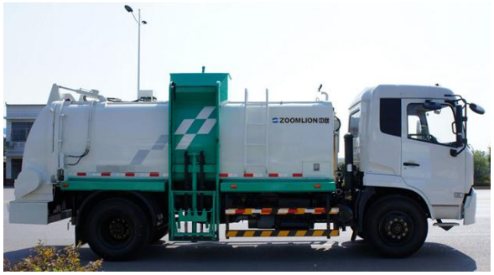  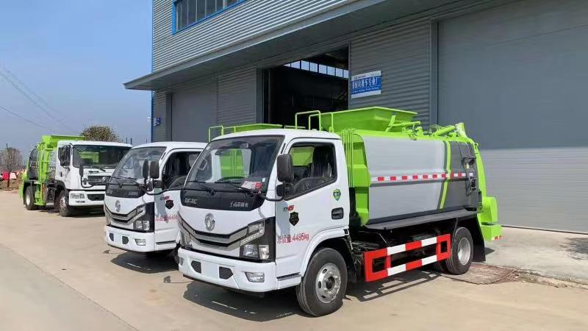  图1 餐厨垃圾收运车辆（3t、5t）  ③运输时间安排  餐厨垃圾收运时间应确定为：每日一次，作业时间为夜间9:00-次日9:00。  ④收运范围及运输路线  收运范围：本项目受纳区域主要涵盖东至县范围。  6、设备清单  表2-9 本项目主要设备一览表  7、劳动定员及工作制度  本次劳动定员20人，采用一班8小时工作制，年工作330天；配套设置员工食堂。  8、公用工程  本项目由东至县市政供水管网统一供水，用水主要为生活用水、车辆、地面和设备冲洗用水、和喷淋用水、循环冷却用水。  （1）生活办公  本项目新增员工20人，年工作时间330天。根据《安徽省行业用水定额》（DB34/T679-2025），拥有独立的综合办公楼，其中企事业单位生活用水以15m³/a 人，则生活办公用水为0.91m³/d（300m³/a）；生活污水产污系数以0.8计，则生活污水产生量为0.73m³/d（240m³/a）。  （2）喷淋  项目设置2套喷淋系统，每套系统有2个塔，每个喷淋塔设置一个5m³的水箱，每15天进行一次更换。则喷淋用水量为10t/次，220t/a，0.67t/d，喷淋废水取用水量的80%，则产生喷淋废水为174.9t/a，0.53t/d。  （3）车辆冲洗  本项目车辆驶入车间内卸料间进行卸料，随后进行冲洗。具体形式为：对接料口及车尾出料口采用高压水枪冲洗，冲洗干净后，对地面进行冲洗，确保车轮及地面无餐厨垃圾残留后，车辆驶出。参照《建筑给排水设计规范》（GB50015-2019）、住房和城乡建设部关于发布国家标准《建筑给水排水与节水通用规范》的公告，载重汽车每次冲洗用水量按120L/辆▪次计。建设项目设计年处理15000吨餐厨废弃物，采用3-5 吨餐厨垃圾收运车收运，每车装载量按4吨估算，运输次数约为3750次/年，每天运输次数约12次。则本项目实施后车辆冲洗用水量约为1.44t/d，即475.2t/a。冲洗废水产生量取用水量的80%，则运输车辆冲洗废水量约为1.15t/d，即 379.5t/a （全年工作日按 330 天计）。  （4）地面冲洗  车间地面冲洗主要涉及卸料间地面，利用高压清洗机冲洗，污水通过地沟排到预处理车间沥液池。建设项目生产车间地面冲洗频次约为 1 次/天。参考《建筑给排水设计规范》（GB50015-2019）及同类项目的经验数据地面冲洗用水系数约为 2L/m2▪次。卸料间、出渣间占地面积为420（50*4+60+110+50）平方米，则建设项目地面冲洗用水量约为0.84t/d，277.2t/a。地面冲洗废水产生量取用水量的80%。经核算，则地面冲洗废水量约为0.67t/d，即221.1t/a（全年工作日按330 天计）。  （5）设备冲洗  本项目利用蒸汽对沉降加热釜进行间接加热，随后蒸汽的冷凝水对生产设备进行冲洗，设备冲洗后的水含有餐厨废弃物，因此随着餐厨废弃物进入到生产中去。设备冲洗废水产生量为2.685t/d，886.2t/a。  （6）初期雨水  根据《关于发布池州市暴雨强度公示的通告》发布的设计暴雨强度公式:  q=【783.524(1+0.581LgP)】/(t+1.82)^{0.461}  式中:q--设计暴雨强度，L/s·ha；  P--设计暴雨重现期，a，取2；  t-降雨历时，min，取15min。  初期雨水排放量按下式公式进行计算:  Q=qFΨT  Q--初期雨水排放量;  q-设计暴雨强度，L/s·ha，由上式计算得q为250.58L/s·ha；  F--汇水面积，公顷，本项目汇水面积约为0.54公顷；  Ψ--为径流系数，取0.8；  T--为收水时间，取15min；  计算得本项目初期雨水量为97.425m³/次，考虑到东至县年平均降雨日为139.7天，但降雨量分布及其不均，不均匀系数约0.25，按年均暴雨次数35次计，本项目初期雨水年收集量约3409.875m³/a，按本项目工作日折算约为10.33m³/d。初期雨水主要污染物COD:80mgL，SS：200mg。本次新建1座容积160m³（10*4*4m）的初期雨水池，可以满足初期雨水的收集。  （7）绿化  根据设计单位提供数据，厂区绿化面积为1100平方米，根据《建筑给排水设计规范》（GB50015-2019）、住房和城乡建设部关于发布国家标准《建筑给水排水与节水通用规范》的公告，绿化用水按每平米洒水1L-3L，本项目绿化用水按每平米洒水2L计，每三天浇灌一次，年浇灌110天，则全年共需绿化水量约为242m³，即0.733m³/d。  （8）三相分离  根据物料平衡表2-11、表2-12，三相分离后的废水产生量为6179.177（4087.338+2091.839=6179.177）t/a，18.7t/d（其中包含车辆、设备和地面冲洗废水4.505t/d）。  （9）循环冷却  本项目管壳式交换器配备有有1套循环冷却塔，（循环水量为25t/h，水箱容积约为2m³）对油雾净化器处理后的废气进行降温处理，冷却方式为间接冷却，加热废气产生时间为4h/d，因此运行时间为4h/d，1320h/a。由于损耗，需定期的向循环冷却系统中补充新鲜水，循环冷却系统的补水量约为循环量的1%（1t/d，330t/a）。循环冷却系统中的循环冷却水平均1个月更换一次，更换过程中会产生循环冷却废水。经核算，本项目循环冷却废水产生量约为12t/a（0.036t/d），循环冷却用水量约1.036t/a，342t/d（全年工作日按 330 天计）。  本项目用排水情况见下表。  表2-10项目用排水情况一览表  本项目水平衡见下图。  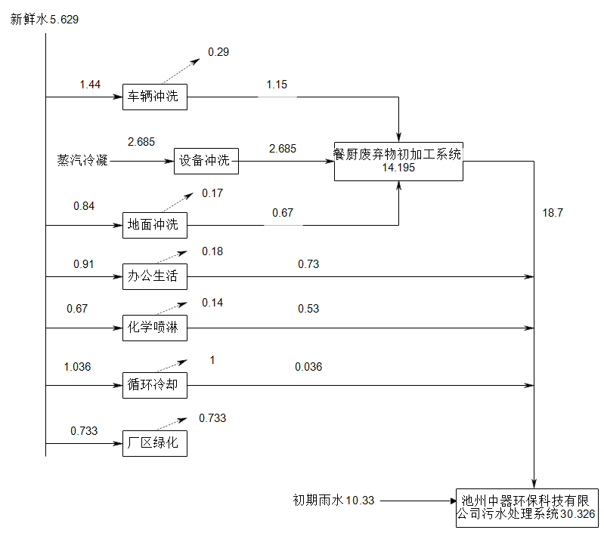  图2-1 项目水平衡图（单位：m³/d）  （3）供电  本项目由东至市政管网供应，本项目新增年用电量120万KWh。
  工程类别 | 单项  工程 | 已建工程建设内容 | 备注
  主体工程 | 厂房一 | 占地面积为2313平方米，包含餐厨垃圾和餐厨废弃油脂的处理等，厂房高12m。设施有1间卸料间，建筑面积约340平方米，（2个地沟油卸料斗、1个餐厨垃圾卸料斗）、和主要生产处理区域。 | 新建
  主体工程 | 厂房二 | 占地面积为912平方米，高12m，作为预留厂房，用于后期项目建设，本次只新建空厂房。 | 新建
  主体工程 | 管网建设 | 新建废水输送管道，采用明管敷设，DN80，材质不锈钢304，架空高度为50cm，每隔4m设施基座，从厂区废水暂存罐接入至中器环保污水处理设施的高浓废水调节罐。管道两端设置有切断阀，进中器环保污水设施端设置有压力表（通过压力表监管管道泄漏）。 | 新建
  辅助  工程 | 综合服务楼 | 占地面积300m²，1栋3F，位于厂区东南角，主要设置职工食堂、活动室，用于员工就餐和业余活动。职工食堂位于1F，活动室位于2-3F | 新建
  储运  工程 | 丙类仓库 | 位于厂区东北角，占地面积75平方米，平均隔开3间，分别为化学药品库、危废库和一般固废间。 | 新建
  储运  工程 | 储罐区 | 位于厂区西南侧，占地面积900平方米，共8个储罐，其中设置6个油脂储罐，2个废水应急暂存储罐，容积均为200m³。 | 新建
  公用  工程 | 供水 | 由东至经开区市政供水管网供给，年用水量为1856.4m³ | 依托市政
  公用  工程 | 蒸汽 | 依托隔壁东至海创环境科技有限公司（以下简称海创）的蒸汽。蒸汽所需量为886.2t/a，2.685t/d。依托可行性见表2-2 | 依托海创蒸汽
  公用  工程 | 排水 | 排水实行雨污分流制。雨水排入市政雨水管网；废水收集后经管道输送至中器环保的污水处理系统。 | 新建
  公用  工程 | 供电 | 由东至经开区市政市政电网供电。 | 依托市政
  公用  工程 | 辅助车间 | 位于厂区北侧，占地面积为230平方米，高8m，2F。含有消防水池（2个450m³）及其泵房和配电房。 | 新建
  环保  工程 | 废水  处理 | 排水实行雨污分流制。雨水排入市政雨水管网；车间地面冲洗废水、设备冲洗废水和车辆冲洗废水含有残留的厨余垃圾，随餐厨垃圾一起处理，经化粪池收集的生活污水、初期雨水、循环冷却排水和高浓废水（三相离心废水（含沉降罐沥水）、喷淋废水）通过新建管道输送至池州中器环保科技有限公司的污水处理设施进行处理。中器环保高浓废水处理量为480m³ /d，目前中器环保的高浓度废水处理量为434.64m³ /d，剩余处理量为45.36m³/d，本项目废水产生量为30.326m³/d，满足剩余处理量。 | 新建污水管网，依托中器环保污水处理设施
  环保  工程 | 废气处理 | 生产车间加热罐、三相分离设备的废气经过油雾净化器处理+管式热交换器处理后、汇同车间其他废气、储罐废气一起进入酸洗+碱洗+次氯酸钠洗+干式过滤器+一级活性炭处理，通过排气筒（15m）排放（编号：DA001）排放 | 新建
  环保  工程 | 噪声处理 | 基础减振，厂房门窗隔声，高噪设备设独立操作间 | 新建
  环保  工程 | 固体废物处理 | 生活垃圾由环卫部门统一清运、处置；固渣利用移动式出渣箱收集后通过专用密闭运输车辆送至东至海创环境科技有限公司进行处理，不另设暂存区；废化学药剂包装物、废润滑油和废含油抹布和手套、废活性炭等危险废物分类收集在厂区丙类仓库的危废暂存间（25平方米）暂存后定期委托有资质单位处置 | 新建
  环保  工程 | 地下水污染防治 | 厂房一、储罐区、危废库等采取重点防渗措施（等效黏土防渗层Mb≥6.0m，渗透系数K≤10⁻⁷cm/s）。围堰宽100mm，高150mm. | 新建
  环保  工程 | 环境风险防范 | 罐区设置围堰，设置有2个200m³的地上储罐用于应急暂存厂区内三相分离后的废水；位于罐区设置有初期雨水池160m³（10*4*4m，兼作事故池）、事故池392m³(14.5*4*4+10*4*4)，均位于罐区南侧。 | 新建
  类别 | 本项目情况 | 海创情况 | 依托是否可行
  蒸汽 | 本项目蒸汽使用量为2.685t/d，886.2t/a。 | 海创锅炉额定产生蒸汽量为33.6t/h，厂区自用9t/h用于汽轮机发电 | 海创富余蒸汽量为24.6t/h，满足本项目蒸汽用量要求。依托可行
  固废 | 项目产生固渣2826.758t/a，约8.56t/d | 海创日处理生活垃圾400t，在处理能力富余的情况下，掺烧一定量的工业固体废物，包括由环境卫生机构收集的服装加工、食品加工以及其他为城市生活服务的行业产生的性质与生活垃圾相近的一般工业固体废物等，固体废物满足《生活垃圾焚烧污染控制标准》（GB18485-2014）中入炉废物要求，不掺烧废塑料、废橡胶等含氯量高的一般固体废物，掺烧的固体废物最大比例不得超过30%，即掺烧的固体废物不得超过120t/d。 | 海创目前日处理量为300t/d，剩100t/d的处理量（均为一般工业固废）。  本项目日产生量为8.56t/d，约占海创剩余一般工业固废的处理量的8.56%。依托可行。
  序号 | 产品名称 | 数量 | 去向
  1 | 废弃油脂（t/a） | 7472.88（7356.48来源于废油脂，116.40来源于餐厨垃圾） | 外售
  指标 | 单位 | 指标
  水分及挥发物+不溶性杂质 | Wt% | ≤1.5
  磷脂含量 | Wt% | ≤1
  硫含量 | Wt% | ≤500mg/kg
  不可皂化物 | Wt% | ≤3
  皂化值 | mg/gKOH | ≥185
  原辅料名称 | 规格 | 包装方式 | 贮存位置 |  | 年处理量 | 日处理量
  一、原料
  餐厨垃圾 | 含油约4% | 餐厨垃圾收运车 | 预处理车间接料斗1 |  | 3000t | 9.09t
  餐厨废弃油脂 | 油脂含量约63.2% | 桶装 | 预处理车间接料斗2 |  | 12000t | 36.36t
  二、辅料
  1.除臭系统药剂
  除臭药剂 | 99%氢氧化钠 | 袋装 | 化学品间 |  | 4t | 1t
  除臭药剂 | 20%硫酸 | 桶装 | 化学品间 |  | 4t | 1t
  次氯酸钠 | 次氯酸钠（15%） | 桶装 | 化学品间 |  | 4t | 1t
  项目所用浓度硫酸由原料生产商根据客户需求配置的产品。
  2、能源
  电 | 120万Kwh |  |  | 市政管网供电
  水 | 1856.4m³ |  |  | 市政管网供水
  蒸汽 | 886.2t |  |  | 依托东至海创环保科技有限公司的蒸汽
  指标 | 技术要求 | 指标
  酸值（KOH计）/（mg/g） | - | 52.6
  pH值 | 4.0-7.0 | 4.8
  水分及挥发物（质量分数）/% | ≤30 | 28.5
  不溶性杂质（质量分数）/% | ≤10 | 8.3
  油脂含量 | ≥60 | 63.2
  指标 | 单位 | 指标
  不溶性杂质（质量分数） | Wt% | 18
  含水率 | Wt% | 78
  油脂含量 | Wt% | 4
  物质名称 | 理化性质
  氢氧化钠 | 氢氧化钠，化学式为NaOH，俗称烧碱、火碱、苛性钠，为一种具有强腐蚀性的强碱，一般为片状或颗粒形态，易溶于水(溶于水时放热)并形成碱性溶液，另有潮解性，易吸取空气中的水蒸气(潮解)和二氧化碳(变质)。  密度：2.130 g/cm³、熔点：318.4℃(591 K)、沸点：1390 ℃ (1663 K) 、  蒸气压：24.5mmHg( 25°C) [2]、饱和蒸气压：0.13 Kpa（739℃）、溶解性：易溶于水、乙醇、甘油，不溶于丙酮、乙醚、
  硫酸 | 硫酸是一种无机化合物，化学式是H₂SO₄，是硫的最重要的含氧酸。纯净的硫酸为无色油状液体，10.36℃时结晶。通常使用的是它的各种不同浓度的水溶液。硫酸是一种无机强酸，能和绝大多数金属发生反应。高浓度的硫酸有强烈吸水性，可用作脱水剂，碳化木材、纸张、棉麻织物及生物皮肉等含碳水化合物的物质。与水混合时，亦会放出大量热能。其具有强烈的腐蚀性和氧化性，故需谨慎使用。熔点10 至 10.49 ℃ 、沸点338 ℃、水溶性任意比互溶、密度1.8305 g/cm³。
  次氯酸钠 | 次氯酸钠在常温下为白色或微黄色结晶状粉末，具有潮解性，易溶于水。其水溶液通常呈现淡黄色，具有强烈的刺激性气味，密度略大于水，溶解性方面，次氯酸钠易溶于水，形成的水溶液呈碱性。次氯酸钠的熔点为-6℃，沸点为102.2℃，相对密度约为1.10
  序号 | 设备名称 | 布局图上序号 | 规格参数 | 车间位置 | 数量 | 单位 | 工艺
  一 | 餐厨废油初加工系统设备清单
  1 | 接料斗A-B | V1101A-B | 2.0m*2.0m*0.5m,SS304 | 厂房一 | 2 | 台 | 接料
  2 | 配套密封房 | / | 自动感应电动卷帘门，安全保护装置、透视窗，密封房下部1.5m面板材质SS304 | 厂房一 | 2 | 台 | 接料
  3 | 除杂机1A-B | S1101A-B | 带螺旋推进器，7.5kw，筛网孔径5mm | 厂房一 | 2 | 台 | 除杂
  4 | 除杂机出渣螺旋1A~1B | S1102A-B | D220*8650mm，3kw，27°，螺旋材质16Mn，壳体SS304,厚度≥5mm，盖板SS304,厚度≥2.5mm，衬板材质高分子聚乙烯，厚度10mm,沥水段2m，孔径5mm,带蒸汽吹扫口 | 厂房一 | 2 | 台 | 除杂
  5 | 除杂机出渣螺旋2 | S1103 | D220*8880mm，3kw，10°，螺旋材质16Mn，壳体SS304,厚度≥5mm，盖板SS304,厚度≥2.5mm，衬板材质高分子聚乙烯，厚度10mm | 厂房一 | 1 | 台 | 除杂
  6 | 集油箱A-B | V1102A-B | 2m*1.8m*1.2m，容积4m³，材质SS304，蒸带汽盘管 | 厂房一 | 2 | 台 | -
  7 | 加热罐进料泵 | P1101A-B | H=15m，N=5.5KW，过流SS304 | 厂房一 | 4 | 台 | 加热
  7 | 加热罐进料泵 | P2102A-B | H=15m，N=5.5KW，过流SS304
  8 | 加热沉降釜（图上显示的地沟油加热罐） | V1103A-F | 容积20m³，材质SS304，含搅拌机，视镜灯，消音器，蒸汽直喷+外盘管，搅拌功率7.5kw | 厂房一 | 6 | 台 | 加热
  9 | 排水罐 | V1107 | 容积10m³，材质SS304 | 厂房一 | 1 | 台 | 废水暂存
  10 | 排水罐出料泵 | P1106A-B | H=15m，N=5.5KW，过流SS304,半开式叶轮 | 厂房一 | 2 | 台 | 废水暂存
  11 | 离心机进料泵 | P1102A-B | 功率5.5kw，过流304，变频 | 厂房一 | 2 | 台 | 三相离心
  12 | 三相离心机（餐厨废油） | S1104A-B | 转鼓及大小端盖双相2304，螺旋304，固相出料端焊接硬质合金片，排渣口喷涂硬质合金，主轴承SKF,分离因素2950，处理量2-3m³/h，总功率37kw，变频 | 厂房一 | 2 | 台 | 三相离心
  13 | 三相离心机出渣螺旋 | S1106 | D360*8880mm，5.5kw，螺旋材质16Mn，壳体SS304,厚度≥5mm，盖板SS304,厚度≥2.5mm，衬板材质高分子聚乙烯，厚度10mm | 厂房一 | 1 | 台 | 三相离心
  14 | 计量罐进料泵 | - | Q=15m³/h，H=10m，N=4KW，过流SS304，半开式叶轮 | 厂房一 | 2 | 台 | 称重
  15 | 计量罐 | V1106A-B | 容积6m³，材质SS304 | 厂房一 | 2 | 台 | 称重
  16 | 计量秤 | - | 10吨，带485接口及现场显示 | 厂房一 | 2 | 台 | 称重
  17 | 过滤桶 | S1105A-B | / | 厂房一 | 2 | 台 | 称重
  18 | 沉降罐进料泵 | P1105A-B | H=15m，N=4KW，过流SS304 | 厂房一 | 2 | 台 | 沉降
  19 | 中间沉降罐 | V1109A-F | Ø3400*H6000，材质SS304，带加热盘管，沉降时间5h | 厂房一 | 6 | 台 | 沉降
  20 | 沉降罐出料泵 | P1109A-B | H=30m，N=7.5KW，过流SS304， | 厂房一 | 2 | 台 | 沉降
  21 | 油缓存罐 | - | 容积5m³，材质SS304 | 厂房一 | 1 | 台 | 油相暂存
  22 | 水缓存罐 | - | 容积5m³，材质SS304 | 厂房一 | 1 | 台 | 废水暂存
  23 | 废水提升泵 | - | Q=15m³/h，H=30m，N=5.5KW，过流SS304， | 厂房一 | 2 | 台 | 废水暂存
  24 | 潜污泵 | P1108A-B | H=10m，N=2.2KW，过流SS304， | 厂房一 | 1 | 台 | 废水暂存
  25 | 烘箱 | V1110 | L3m*W1.5m*H1.7m，带蒸汽盘管、电动推杆，碳钢 | 厂房一 | 1 | 台 | 凝固油脂（老油）加热卸料
  26 | 老油卸料泵 | P1110 | H=15m，N=4KW，过流SS304 | 厂房一 | 1 | 台 | 凝固油脂（老油）加热卸料
  27 | 热水箱（冷凝水箱） | V1108 | 8立方，碳钢 | 厂房一 | 1 | 台 | 蒸汽冷凝水收集利用
  28 | 热水泵 | P1107 | Q=10m³/h，H=20m，N=4KW，过流SS304 | 厂房一 | 1 | 台 | 蒸汽冷凝水收集利用
  二 | 餐厨垃圾初加工设备清单
  1 | 接料斗 | V2101 | 4.2m*3.2m*1.5m,SS304 | 厂房一 | 1 | 台 | 接料
  2 | 配套密封房 | / | 自动感应电动卷帘门，安全保护装置、透视窗，密封房下部1.5m面板材质SS304 | 厂房一 | 1 | 台 | 接料
  3 | 撕碎机进料螺旋输送机 | S2101A | 无轴双螺旋输送φ300*2*9000mm，功率11KW*2，带沥水作用，孔径8mm，25° | 厂房一 | 2 | 台 | 螺旋输送
  3 | 撕碎机进料螺旋输送机 | S2101B | 无轴螺旋输送φ400*9000mm，功率11KW，带沥水作用，孔径8mm，25°
  4 | 撕碎机 | S2102 | 出料粒度≤150mm，动刀直径≥315mm，动刀厚度≥20mm | 厂房一 | 1 | 台 | 破碎
  5 | 挤压机进料螺旋 | S2103 | 无轴双螺旋输送φ300*2*12500mm，功率11KW*2，带沥水作用，孔径8mm，20° | 厂房一 | 1 | 台 | 螺旋输送
  6 | 挤压机 | S2104 | 30KV | 厂房一 | 1 | 台 | 挤压
  7 | 挤压机  出渣螺旋 | S2105 | Φ360*2*9000mm，12°功率7.5KW*2 | 厂房一 | 1 | 台 | 挤压
  8 | 浆液收集箱 | V2103 | 3.5m*1.8m*2m,搅拌功率2.2KW*2，带蒸汽加热盘管 | 厂房一 | 1 | 台 | 浆液
  9 | 沥液池 | V2102 | 2m*2m*1m | 厂房一 | 1 | 台 | 暂存
  10 | 加热罐进料泵 | - | H=15m，N=5.5KW，过流SS304 | 厂房一 | 2 | 台 | 加热
  11 | 加热罐 | V2104A-B | 容积25m³，材质SS304，含搅拌机，视镜灯，消声器，蒸汽直喷+外盘管，搅拌功率7.5kw | 厂房一 | 2 | 台 | 加热
  12 | 离心机进料泵 | P2103 | 功率5.5kw，过流304，变频 | 厂房一 | 1 | 台 | 三相分离
  13 | 三相离心机（餐厨垃圾） | S2109 | 转鼓及大小端盖双相2304，螺旋304，固相出料端焊接硬质合金片，排渣口喷涂硬质合金，主轴承SKF,分离因素2950，处理量1.25-1.5m³/h，总功率37kw，变频 | 厂房一 | 1 | 台 | 三相分离
  14 | 沥液提升泵 | - | 立式螺杆泵，流量15m3//h，0,3MPa，5.5KW | 厂房一 | 1 | 台 | 废水暂存
  15 | 沥液池及搅拌 | - | 桨叶及搅拌轴SS304，4KW | 厂房一 | 1 | 台 | 废水暂存
  16 | 移动式出渣箱 | - | 3m³ | 厂房一 | 1 | 台 | 出渣/固渣暂存
  三 | 辅助材料
  1 | 电气自控 | - | / | - | 1 | 批
  四 | 罐区
  1 | 储罐 | - | 7.5*7.5，SS304,带加热盘管 | 罐区 | 8 | 座 | -
  2 | 油泵 | - | YCB60/0.6-2,15kW | 罐区 | 4 | 台 | -
  3 | 鹤管 | - | 口径DN100,带蒸汽伴热管 | 罐区 | 2 | 台 | -
  五 | 废水
  1 | 管道 | - | / | - | 2 | km | 中器再生至中器环保
  2 | 污水输送泵 | - | Q=30m³/h.H=130m，N=37KW，出口口径DN80 | - | 1 | 个
  六 | 废气处理
  1 | 静电油雾净化器 | - | / | / | 套 | 1 | -
  2 | 管壳式热交换器 | - | 碳钢材质Φ325*2000 换热面积30m2 | / | 套 | 1 | -
  3 | 冷却塔 | - | 循环量25t/h | / | 套 | 1 | -
  4 | 酸洗塔 | - | 双层喷淋，壁厚8mm，底板10mm | / | 套 | 1 | -
  5 | 碱洗塔 | - | 双层喷淋，壁厚8mm，底板10mm | / | 套 | 1 | -
  6 | 氧化塔 | - | 双层喷淋，壁厚8mm，底板10mm | / | 套 | 1 | -
  7 | 干式过滤箱 | - | PPS材质 壳体壁厚12mm，底部壁厚12mm | / | 套 | 1 | -
  8 | 活性炭吸附箱（一级） | - | / | / | 套 | 1 | -
  9 | 喷淋系统 | - | 喷淋管路、喷嘴、流量计等 | / | 套 | 3 | -
  10 | 加药系统 | - | 容积200L，计量泵：90L/h，搅拌机，低液位报警 | / | 套 | 2 | -
  序号 | 名称 | 进水t/d |  |  | 出水t/d |  | 备注
  序号 | 名称 | 新鲜水用水量 | 其他用水 | 原料自带 | 损耗量 | 废水量 | 备注
  1 | 车辆冲洗用水 | 1.44 | / | / | 0.29 | 1.15 | 废水进入到餐厨垃圾预处理系统
  2 | 设备清洗用水 | / | 2.685 | / | / | 2.685 | 废水进入到餐厨垃圾预处理系统
  3 | 地面冲洗用水 | 0.84 | / | / | 0.17 | 0.67 | 废水进入到餐厨垃圾预处理系统
  4 | 三相分离后的废水 | / | / | 18.7（其中包含车辆、设备和地面冲洗废水4.505t/d） | / | 18.7 | 管道输送至中器环保的污水处理设施
  5 | 生活用水 | 0.91 | / | / | 0.18 | 0.73 | 管道输送至中器环保的污水处理设施
  6 | 喷淋废水 | 0.67 | / | / | 0.14 | 0.53 | 管道输送至中器环保的污水处理设施
  7 | 初期雨水 | / | 10.33 | / | / | 10.33 | 管道输送至中器环保的污水处理设施
  8 | 厂区绿化 | 0.733 | / | / | 0.733 | / | 管道输送至中器环保的污水处理设施
  9 | 循环冷却 | 1.036 | / | / | 1 | 0.036 | 管道输送至中器环保的污水处理设施
  合计 | / | 5.629 | 13.015 | 18.7 | 2.513 | 30.326 | /
工艺流程和产排污环节 | 一、生产工艺流程及产污环节  1、施工期  施工期主体工程工艺流程简述（图示）：  施工期工艺流程主要为基础开挖，结构施工，装修施工，设备安装后即可交付使用，使用的施工设备包括电动挖掘机、推土机、电钻及运输、装卸设备等；以昼间施工为主。 施工期工艺流程及产污节点图详见下图。  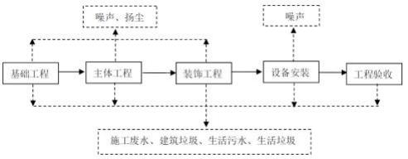  图 2-2 施工期主体工程工艺流程及产排污环节  项目施工期间主要污染为施工废气、废水、施工噪声以及施工固体废弃物等。  ①施工废气：施工扬尘主要有车辆运输扬尘和场地风力扬尘等；运输车辆及 施工机械排放的尾气，主要污染物是氮氧化物、一氧化碳、THC 等；  ②施工废水：施工场地内施工人员的生活污水及场地内少量施工废水；  ③施工噪声：施工建筑机械、运输车辆及施工过程中产生的噪声；  ④施工固体废弃物：施工期主要有建筑垃圾及施工人员生活垃圾。  施工期废水运输管道工艺流程简述（图示）：  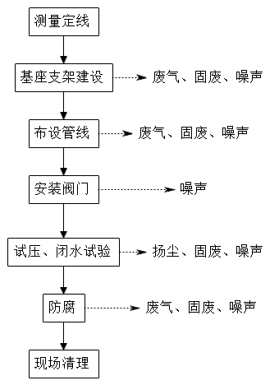  图2-3 废水输送管道施工流程图  工艺流程简述：  ①测量定线：本项目沿现有道路建设管线，施工前首先进行定线、测量，作为评估工程量和制定施工方案的基础。  ②布设管线：将管件布设到所需安装的高度，并摆放到位。将管内污物清除干净，并将管口边缘与焊口两侧打磨干净，使其露出金属光泽，制作坡口，然后用焊条将管件焊接起来。焊接完成后应按相关规定进行焊接质量检测，检测合格后方可投入使用。  ④安装阀门：在管道两端安装切断阀，每隔12米安装一个法兰。  ⑤试压、闭水试验：管道架设完成后进行试压，采用无腐蚀性洁净水作为试压介质，试压时环境温度不宜小于5℃，若环境温度在5℃以下试压，应采取防冻措施。  ⑥防腐：先使用砂纸打磨管道表面，去除管道表面污渍并提高管道表面质量，然后刷防腐漆防腐。  管道防腐过程中，防腐涂料含有挥发性有机物，产生挥发性有机废气，在施工场地无组织排放，产生废漆桶、废漆刷属于危险废物，应及时收集委托有资质单位处理。  ⑦清理现场：施工结束后清理施工现场，收集洒落的废物，根据废物性质合理处置。一般工业固废收集后外售综合利用，危险固废收集后暂存到池州中器再生资源有限公司危废仓库内暂存，及时委托有相关资质的危废处理单位处理。  2、运营期  （1）餐厨废弃油脂处理工艺  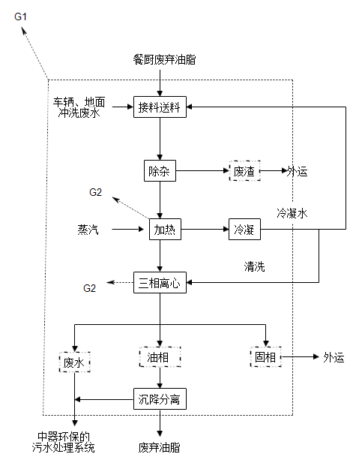  图2-3 餐厨废弃油脂初加工工艺流程简图  注：G1 氨气、硫化氢、臭气浓度，G2 非甲烷总烃  工艺描述：  接料送料：接料送料单元实现餐厨废油（主要为地沟油，其中的老油为含油量90%以上固体状的油，在车间利用烘箱进行电加热为液体后直接进入到沉降罐处理系统中）的接收和输送，餐厨废油的接料斗为2m³，2个，同时具有一定储存功能。专用的餐厨废弃油脂收运车辆进厂后，首先称重并记录。卸料间不再进行单独分割，卸料斗上方配备密闭房。整个大卸料间设置两层红外自动卷帘，接料斗设置电动上盖，实现餐厨废弃油脂异味不出接料间。具体为：餐厨垃圾运输车辆进入卸料间，卸料间设置自动卷帘门+风幕。当餐厨废弃油脂收运车辆准备进入卸料间时第一道门自动开启，车辆行驶进入卸料车间后，第一道门自动关闭；卸料时第二道门自动开启，能有效防止臭气外逸。卸料时利用接料斗上部的配备的密闭房进行废气收集。卸料完成后，利用新鲜水冲洗车辆和地面。  不卸料时，卸料斗密闭，卸料斗设置有顶盖，顶盖设置有抽风口，通过密闭管道将臭气引至除臭装置。将原生餐厨废弃油脂卸入接收斗，接收斗中的餐厨垃圾进入到除杂机。卸料过程中会产生恶臭气体G1，主要污染物为硫化氢和氨气、臭气浓度。  除杂：收运来的餐厨废弃油脂卸入料斗中，随后进入除杂机，物料受机械力的作用与筛面做相对运动，在离心力和摩擦力作用下，液体部分穿过筛孔，进入除杂设备的储料槽；固体杂质则推向排杂口排出。除杂机设备密闭，设有抽风管道，将恶臭引至除臭装置。过程中会产生恶臭气体G1，主要污染物为硫化氢和氨气、臭气浓度。  加热：物料通过加热罐进料泵进入到加热罐/加热沉降釜，在搅拌的状态下，用间接加热方式，以蒸汽为热源，加热到80℃，送入三相离心机。加热罐/加热沉降釜均密闭。设备配有抽风口，可将臭气引出进行除臭处理。加热过程中产生恶臭气体G1（硫化氢和氨气、臭气浓度）、非甲烷总烃G2。  三相离心：物料通过离心机进料泵将物料送入三相离心机，在离心力的作用下把物料分为液相（废水）、固相（固渣）和油相（产品废弃油脂）三部分，固渣通过三相离心出渣螺旋进入到移动式出渣箱随后统一车辆外运处理；油相通过计量罐称量后进入到中间沉降罐进行沉降分离；水相进入到水缓存罐，随后进入到排水罐，最后通过管道输送至厂区暂存废水的2个200m³的储罐。三相离心机设备、三相离心机出渣螺旋等设备密闭，设有抽风口，将恶臭引至除臭装置。过程中会产生恶臭气体G1（硫化氢和氨气、臭气浓度）、非甲烷总烃G2。  沉降分离：三相分离后的油相和卸料烘热后的老油通过沉降罐进料泵进入中间沉降罐，静置分层后，排出底部水杂，进入到厂区排水罐中，上层油脂即为餐厨废油产品。沉降罐设备密闭，设有抽风口，将恶臭引至除臭装置。过程中会产生恶臭气体G1，主要污染物为硫化氢和氨气、臭气浓度。  物料平衡：  表2-11 餐厨废油初加工物料平衡表  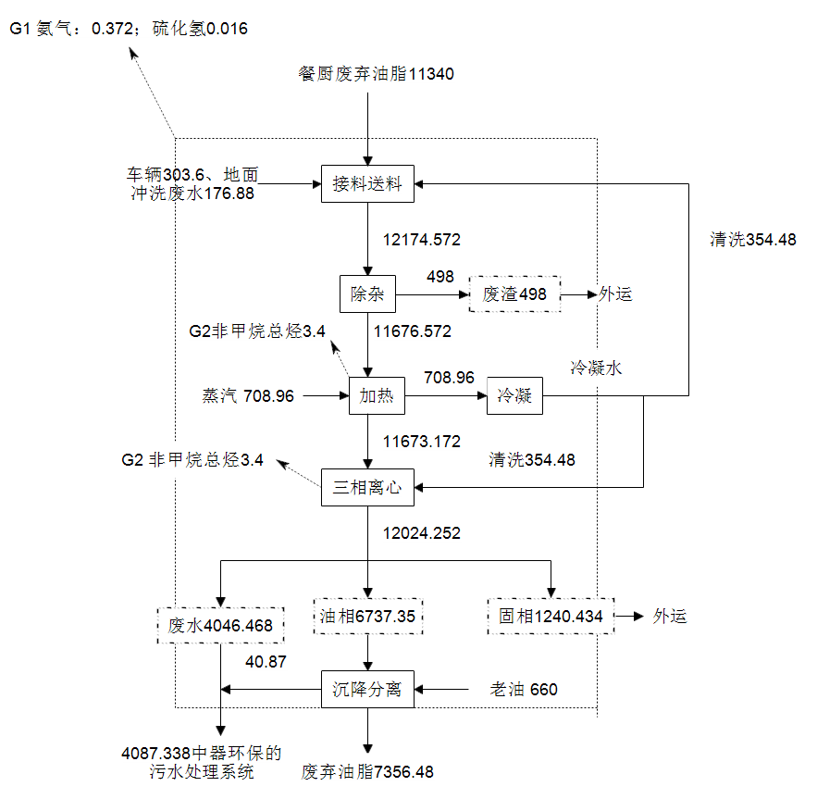  图2-4 项目物料平衡图 t/a  （2）餐厨垃圾初加工工艺  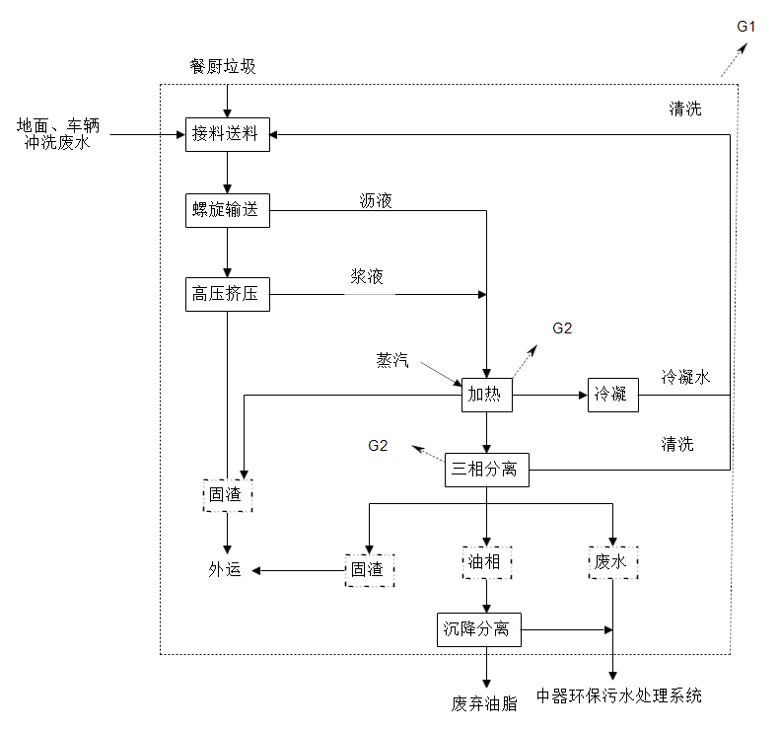  注：G1 氨气、硫化氢、臭气浓度，G2 非甲烷总烃  图2-5 餐厨垃圾初加工工艺  接料送料：接料送料单元实现餐厨垃圾的接收和输送，餐厨垃圾的接料斗为20m³，同时具有一定储存功能。  接料送料单元实现餐厨垃圾的接收和输送，餐厨垃圾的接料斗为20m³。专用的餐厨垃圾收运车辆进厂后，首先称重并记录。卸料间不再进行单独分割，卸料斗上方配备密闭房。整个大卸料间设置两层红外自动卷帘，接料斗设置电动上盖，实现餐厨垃圾异味不出接料间。具体为：餐厨垃圾运输车辆进入卸料间，卸料间设置自动卷帘门+风幕。当餐厨废垃圾收运车辆准备进入卸料间时第一道门自动开启，车辆行驶进入卸料车间后，第一道门自动关闭；卸料时第二道门自动开启，能有效防止臭气外逸。卸料时利用接料斗上部的配备的密封房进行废气收集。卸料完成后，利用新鲜水冲洗车辆和地面。  不卸料时，卸料斗密闭，卸料斗设置有顶盖，顶盖设置有抽风口，通过密闭管道将臭气引至除臭装置。将原生餐厨垃圾卸入接收斗，接收斗中的餐厨垃圾进入到除杂机。卸料过程中会产生恶臭气体G1，主要污染物为硫化氢和氨气、臭气浓度。  螺旋输送：接收斗中的餐厨垃圾由螺旋输送机输送至后端系统，由于餐厨垃圾的含水率较高，在设备运行时，餐厨垃圾中的水分会在螺旋输送机的底部汇集。因此，需要在接料斗和螺旋输送机的底部设有滤水孔，将输送过程中的渗滤液及时排出到沥液池（4m³），再泵送至后端进行后续处理。接收斗下部配有沥水收集管道，且保证滤水孔不堵塞。根据《餐厨垃圾处理技术规范》（CJJ184-2012），本项目使用的螺旋输送机的转速可以按照工作要求进行调整，并具有自清洗功能。为了防止餐厨垃圾中大块硬物过大影响预处理工艺，螺旋输送机需具有防硬物卡死功能。卸料过程中会产生恶臭气体G1，主要污染物为硫化氢和氨气。螺旋输送机密闭，设备有抽风口，将恶臭引至除臭装置。  高压挤压：通过撕碎机进料螺旋输送机进入到撕碎机，随后通过挤压机进料螺旋进入高压挤压机，强大的挤压力可以最大程度地把餐厨垃圾里面的有机质分离出来，因此有机质损失小；同时，挤压得到的干料具有含水率低、热值高等特点，有利于焚烧处置。撕碎机进料螺旋输送机、撕碎机、挤压机进料螺旋、高压挤压机和挤压机出渣螺旋设备密闭，设有抽风口，将恶臭引至除臭装置。挤压过程中会产生恶臭气体G1，主要污染物为硫化氢和氨气、臭气浓度。  加热：高压挤压后的浆液进入加热罐/加热沉降釜后进行加热，加热系统一方面能够对餐厨垃圾进行有效的灭菌处理，另一方面能够将大分子有机物水解为易于微生物分解的小分子有机物。此外，能够将餐厨垃圾中的固相油脂提取出来，大幅提高餐厨废油回收效率，不仅创造了良好的经济效益，同时也避免了油脂对后续发酵所带来的不利影响。物料在加热罐内，被加热到80℃。加热罐带有除砂功能，除砂的物质进入到移动式出渣箱。加热罐/加热沉降釜均密闭。设备配有抽风口，可将臭气引出进行除臭处理。加热过程过程中产生恶臭气体G1（硫化氢和氨气、臭气浓度）、非甲烷总烃G2。  三相离心：物料通过离心机进料泵将物料送入三相离心机，在离心力的作用下把物料分为液相（废水）、固相（固渣）和油相（产品废弃油脂）三部分，固渣通过三相离心出渣螺旋进入到移动式出渣箱随后统一车辆外运处理；油相通过计量罐称量后进入到中间沉降罐进行沉降分离；水相进入到水缓存罐，随后进入到排水罐，最后通过管道输送至厂区暂存废水的2个200m³的储罐。离心机设备、三相离心机出渣螺旋等设备密闭，设有抽风口，将恶臭引至除臭装置。过程中会产生恶臭气体（硫化氢和氨气、臭气浓度）、非甲烷总烃G2。  沉降分离：三相分离后的油相通过沉降罐进料泵进入中间沉降罐，静置分层后，排出底部水杂，进入到厂区排水罐中，上层油脂即为餐厨废油产品。沉降罐设备密闭，设有抽风口，将恶臭引至除臭装置。过程中会产生恶臭气体G1，主要污染物为硫化氢和氨气、臭气浓度。  物料平衡：  表2-12餐厨垃圾初加工物料平衡表  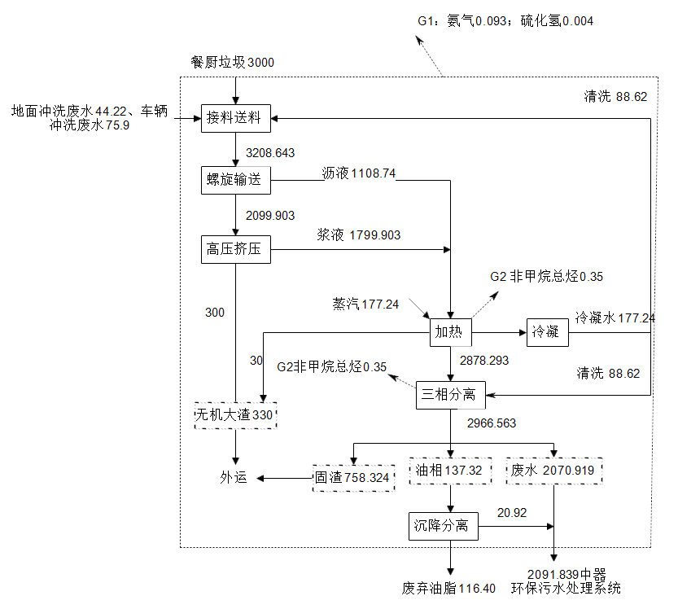  图2-7 物料平衡图 t/a  3、产排污信息汇总  表2-13 项目污染物产生及处置情况一览表
  投入 |  | 产出
  原料名称 | 数量（t/a） | 产出物 | 数量（t/a）
  餐厨废弃油脂（含老油660） | 12000 | 废弃产品油脂 | 7356.48
  蒸汽 | 708.96 | 固渣 | 1738.434
  车辆冲洗废水 | 303.6 | 三相分离后的废水 | 4087.338
  地面冲洗废水 | 176.88 | 非甲烷总烃 | 6.8
  地面冲洗废水 | 176.88 | 氨气 | 0.372
  地面冲洗废水 | 176.88 | 硫化氢 | 0.016
  合计 | 13189.44 | 合计 | 13189.44
  投入 |  | 产出
  原料名称 | 数量（t/a） | 产出物 | 数量（t/a）
  餐厨垃圾 | 3000 | 废弃产品油脂 | 116.40
  蒸汽 | 177.24 | 固渣 | 1088.324
  车辆冲洗废水 | 75.9 | 三相分离后的废水 | 2091.839
  地面冲洗废水 | 44.22 | 非甲烷总烃 | 0.70
  地面冲洗废水 | 44.22 | 氨气 | 0.093
  地面冲洗废水 | 44.22 | 硫化氢 | 0.004
  合计 | 3297.36 | 合计 | 3297.36
  类别 | 产生工序 |  | 污染物名称 | 编码 | 处理措施
  废气 | 餐厨废油 | 接料送料 | 氨气、硫化氢、臭气浓度 | G1 | 生产车间加热罐、三相离心设备废气经过油雾净化器+管式热交换器处理后，汇同车间其他废气、储罐废气收集后混合进入酸洗+碱洗+次氯酸钠洗+干式过滤器+一级活性炭吸附后通过排气筒（DA001，15m）排放
  废气 | 餐厨废油 | 除杂 | 氨气、硫化氢、臭气浓度 | G1
  废气 | 餐厨废油 | 加热 | 氨气、硫化氢、臭气浓度、非甲烷总听 | G1、G2
  废气 | 餐厨废油 | 三相离心 | 氨气、硫化氢、臭气浓度、非甲烷总烃 | G1、G2
  废气 | 餐厨废油 | 沉降分离 | 氨气、硫化氢、臭气浓度 | G1
  废气 | 餐厨垃圾 | 接料送料 | 氨气、硫化氢、臭气浓度 | G1
  废气 | 餐厨垃圾 | 螺旋输送 | 氨气、硫化氢、臭气浓度 | G1
  废气 | 餐厨垃圾 | 高压挤压 | 氨气、硫化氢、臭气浓度 | G1
  废气 | 餐厨垃圾 | 加热 | 氨气、硫化氢、臭气浓度、非甲烷总烃 | G1、G2
  废气 | 餐厨垃圾 | 三相离心 | 氨气、硫化氢、臭气浓度、非甲烷总烃 | G1、G2
  废气 | 餐厨垃圾 | 沉降 | 氨气、硫化氢、臭气浓度 | G1
  废水 | 车辆冲洗废水 |  | 车辆冲洗 | - | 进餐厨废弃物处理工艺中进行处理
  废水 | 设备冲洗废水 |  | 设备冲洗 | - | 进餐厨废弃物处理工艺中进行处理
  废水 | 地面冲洗废水 |  | 地面冲洗 | - | 进餐厨废弃物处理工艺中进行处理
  废水 | 生活污水 |  | 生活办公 | - | 生活污水经化粪池收集后与初期雨水、循环冷却排水和高浓废水（三相分离的废水（含沉降罐沥液）和喷淋废水）利用新建管道输送至池州中器环保科技有限公司的污水处理设施进行处理，处理后接管东至经开区污水处理厂
  废水 | 三相分离后的废液 |  | 生产 | -
  废水 | 喷淋废水 |  | 化学喷淋 | -
  废水 | 初期雨水 |  | - | -
  废水 | 循环冷却排水 |  | 循环冷却 | -
  固废 | 生产 |  | 固渣 | - | 进入到东至海创垃圾焚烧厂处理
  固废 |  |  | 废化学药剂包装物 | - | 委托有资质单位进行处理
  固废 |  |  | 废润滑油、废含油抹布和手套 | - | 委托有资质单位进行处理
  固废 |  |  | 废活性炭 | - | 委托有资质单位进行处理
  固废 | 办公生活 |  | 生活垃圾 | - | 环卫部门清运处置
与项目有关的原有环境污染问题 | 根据现场踏勘，项目目前为一片空地，无与项目有关的原有环境问题。  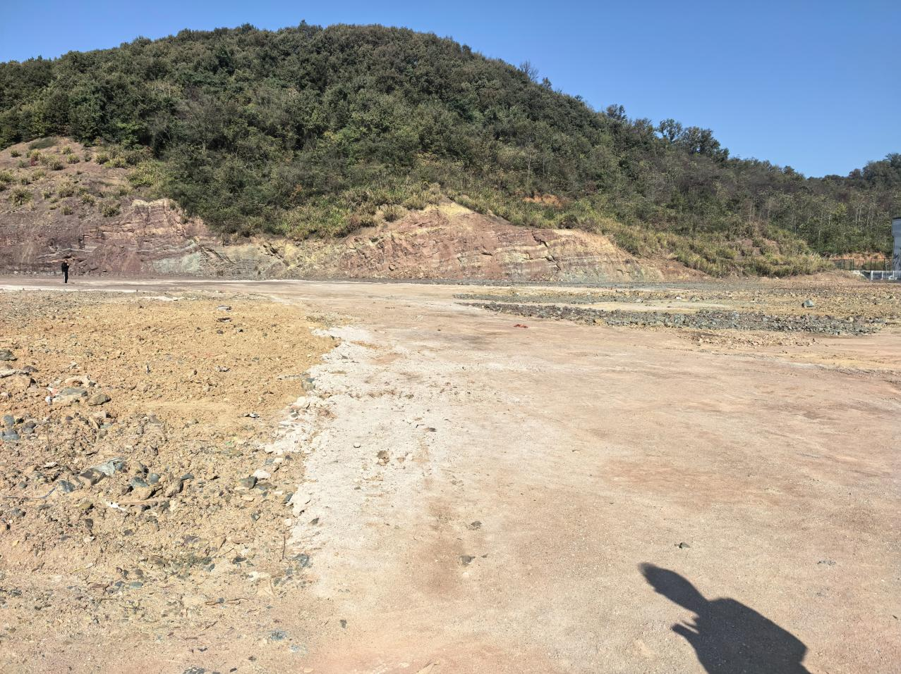

三、区域环境质量现状、环境保护目标及评价标准
区域  环境  质量  现状 | 建设项目所在地区域环境现状及主要环境问题（环境空气、地表水、地下水、声环境、生态环境等）。  - 1、大气环境质量现状  （1）空气环境质量达标区判定及基本污染物环境质量现状  根据《环境影响评价技术导则大气环境》（HJ2.2-2018）要求，项目所在区域达标判定，优先采用国家或地方生态环境主管部门公开发布的评价基准年环境质量公告或环境质量报告中的数据或结论。  根据东至县生态环境分局发布的《2024年东至环境质量状况公报》中相关数据，东至县2024年的空气环境质量现状见下表。  表3-1 2024年度东至县环境空气质量现状评价表  根据上表，2024年东至县SO₂、NO₂、PM₁₀、PM_{2.5}、CO和O₃六项污染物均能满足《环境空气质量标准》（GB3095-2012）二级标准，区域环境空气质量已属于达标区，环境空气质量较好。  - 2、地表水环境质量现状  本项目所在区域地表水体为长江，根据《2024年东至环境质量状况公报》，水环境质量情况如下：  按照《地表水环境质量标准》(GB 3838-2002)和《地表水环境质量评价办法(试行)》(2011年3月)进行评价,2024年黄治河张溪断面、尧渡河东流断面、龙泉河跨省断面(鄱阳石门街)、升金湖中心点断面、尧渡河东至县上游断面和香隅河断面共6个国省控水质监测断面水质指标年均值达到地表水环境质量Ⅲ类水标准，优良率为100%  3、声环境质量现状  本项目厂界外50米范围内不存在声环境敏感目标，故无需进行声环境现状评价。  4、地下水和土壤  根据《建设项目环境影响报告表编制技术指南（污染影响类）（试行）》，“原则上不开展环境质量现状调查。建设项目存在土壤、地下水环境污染途径的，应结合污染源、保护目标分布情况开展现状调查以留作背景值。”本项目区域都采取严格的防泄漏、防渗措施，基本杜绝地下水和土壤污染途径，可不开展现状调查。  5、生态环境  本项目位于安徽东至经济开发区，项目用地为工业用地，不涉及生态环境保护目标。
  污染物 | 年评价指标 | 现状浓度  （μg/m³） | 标准值  （μg/m³） | 占标率% | 达标情况
  SO₂ | 年平均质量浓度 | 8 | 60 | 13.3 | 达标
  NO₂ | 年平均质量浓度 | 14 | 40 | 35 | 达标
  PM₁₀ | 年平均质量浓度 | 43 | 70 | 61.4 | 达标
  PM_{2.5} | 年平均质量浓度 | 29 | 35 | 82.9 | 达标
  CO | 24小时平均第95百分位分数 | 900 | 4000 | 22.5 | 达标
  O₃ | 8小时平均第90百分位分数 | 150 | 160 | 93.8 | 达标
环境  保护  目标 | 主要环境保护目标（列出名单及保护级别）：  本项目位于安徽东至经济开发区，评价根据现场踏勘，确定建设项目具体环境保护目标如下：  - 环境空气：厂界外500米范围内无自然保护区、风景名胜区和文物古迹等需要特殊保护的环境敏感对象。项目区域环境空气质量执行《环境空气质量标准》（GB3095-2012）及修改清单中的二级标准要求。  - 地下水环境：本项目厂界外500m范围内无地下水集中式饮用水水源和热水、矿泉水、温泉等特殊地下水资源。  3、生态环境：项目位于安徽东至经济开发区，项目周边无生态环境保护目标。  4、声环境：厂界外周边50米范围内无声环境敏感点，区域声环境质量执行《声环境质量标准》（GB3096-2008）中2类标准。  5、项目环境保护目标见表3-4，环境空气环保目标分布图见附图11。  表3-4 环境保护目标情况一览表  注：以厂区西南角为坐标原点
  环境  要素 | 名称 | 坐标 |  | 方位 | 相对项目边界最近距离(米) | 规模 | 环境功能及保护级别
  环境  要素 | 名称 | X | Y
  环境空气 | / | / | / | / | / | / | 《环境空气质量标准》GB3095-2012中的二级标准及修改清单
  声环境 | 厂界 | / | / | / | / | / | 《声环境质量标准》（GB3096-2008）中2类标准
  生态环境 | 长江 | / | / | / | 1643 | 大型 | 《地表水环境质量标准》（GB 3838-2002）Ⅲ类
  生态环境 | 香隅河 | / | / | / | 5663 | 小型 | 《地表水环境质量标准》（GB 3838-2002）IV类
  生态环境 | 浪溪水 | / | / | / | 4109 | 小型 | 《地表水环境质量标准》（GB 3838-2002）IV类
污染  物排  放控  制标  准 | 1、废气  运营期：项目NH₃、H₂S、臭气浓度排放执行《恶臭污染物排放标准》(GB14554-93)中相关标准限值要求。加热和三相分离产生的非甲烷总烃执行《大气污染物综合排放标准》（GB16297-1996）中二级排放标准限值要求。厂区内非甲烷总烃无组织排放执行《挥发性有机物无组织排放控制标准》（GB37822-2019）中附录A中特别排放限值。  施工期：项目施工期场地颗粒物需满足安徽省地方标准《施工场地颗粒物排放标准》(DB34/4811-2024)表1限值。  具体排放限值见下表。  表3-5 ①废气排放标准  表3-5 ②厂区内VOCs无组织排放限值  表3-5 ③施工期场地颗粒物排放标准  2、废水  本项目废水新建管道输送至池州中器环保科技有限公司的污水处理设施处理后，接管浓度由中器再生与中器环保商定。池州中器环保科技有限公司处理后的废水接管东至经开区污水处理厂，项目废水排放执行东至经开区污水处理厂的接管标准，无接管标准的执行《污水综合排放标准》（GB8978-1996）中的三级标准。  东至经开区污水处理厂出水执行《城镇污水处理厂污染物排放标准》（GB18918-2002）一级标准中A标准）。具体排放限值见下表。  表3-6 废水污染物排放限值 单位：mg/L，pH无量纲  3、噪声  本项目施工期执行《建筑施工噪声排放标准》（GB 12523—2025）中的2类标准。运营期厂界噪声执行《工业企业厂界环境噪声排放标准》（GB12348-2008）中2类标准。具体详见下表：  表3-7 工业企业厂界环境噪声排放标准 单位：dB（A）  4、固体废物  一般固体废物存放须执行《一般工业固体废物贮存和填埋污染控制标准》（GB18599-2020）、《中华人民共和国固体废物污染环境防治法》（中华人民共和国主席令第四十三号）中相关要求。危废贮存执行《危险废物贮存污染控制标准》（GB18597-2023）中相关要求。
  污染物 | 最高允许排放浓度  （mg/m³） | 最高允许排放速率 |  | 厂界标准值（mg/m³） | 标准来源
  污染物 | 最高允许排放浓度  （mg/m³） | 排气筒高度（m） | 二级（kg/h） | 厂界标准值（mg/m³） | 标准来源
  H₂S | / | 15 | 0.33 | 0.06 | 《恶臭污染物排放标准》（GB14554-93）
  NH₃ | / | 15 | 4.9 | 1.5 | 《恶臭污染物排放标准》（GB14554-93）
  臭气浓度（无量纲） | / | 15 | 2000（无量纲） | 20（无量纲） | 《恶臭污染物排放标准》（GB14554-93）
  非甲烷总烃 | 120 | 15 | 5ª | 4.0 | 《大气污染物综合排放标准》（GB16297-1996）
  a排气简高度除须遵守表列排放速率标准值外,还应高出周围200m半径范围的建筑5m以上,不能达到该要求的排气筒,应按其高度对应的表列排放速率标准值严格50%执行，因此本项目非甲烷总体排放速率按照5kg/h执行
  污染物项目 | 特别排放限值（mg/m³） | 限值含义 | 无组织排放监控位置
  非甲烷总烃 | 6 | 监控点处1h平均浓度值 | 在厂房外设置监控点
  非甲烷总烃 | 20 | 监控点处任意一次浓度值 | 在厂房外设置监控点
  控制项目 | 单位 | 监控点浓度限值 | 达标判定依据
  TSP | μg/m³ | 1000 | 超标次数≤1次/日
  TSP | μg/m³ | 500 | 超标次数≤6次/日
  任一监测点自整时起依次顺延15分钟的TSP浓度平均值不得超过的限值。超标次数指一个日历日96个TSP 15分钟浓度平均值超过监测点浓度限值的次数。
  根据 HJ633 判定设区市 AQI 在 200~300之间且首要污染物为PM₁₀或PM_{2.5}时，TSP 实测值扣除200μg/m³后再进行评
  污染物 | pH | COD | NH₃-N | BOD₅ | SS | TP | TN | 动植物油
  中器再生与中器环保商定浓度 | / | 45000 | 185 | 21000 | 500 | 96 | 185 | 7300
  东至经开区污水处理厂接管限值 | 6-9 | 500 | 25 | 100 | 300 | 3.0 | 60 | /
  《污水综合排放标准》（GB8978-1996）中的三级标准 | 6-9 | 500 | / | 300 | 400 | / | / | 100
  东至经开区污水处理厂出水执行标准 | 6-9 | 50 | 5（8） | 10 | 10 | 0.5 | 15 | 1
  注：括号外数值为水温>12℃时的控制指标，括号内数值为水温≤12℃时的控制指标
  类别 | 昼间 | 标准来源
  2类 | 60 | 《工业企业厂界环境噪声排放标准》（GB12348-2008）
  / | 70 | 《建筑施工噪声排放标准》（GB 12523—2025）
总量  控制  指标 | 根据《安徽省环保厅关于进一步加强建设项目新增大气污染物总量指标管理工作的通知》，目前对化学需氧量（COD）、氨氮（NH₃-N）、二氧化硫（SO₂）、氮氧化物（NO_{X}）、烟粉尘、有机废气VOC（以非甲烷总烃计算）等主要污染物实行排放总量控制计划管理。本项目为新建项目，提出本项目总量控制指标为：COD、NH₃-N、VOC_{S}。  本项目为新建项目，不涉及现有工程污染物排放。  本次废气VOCS申请指标为0.7125t/a、废水COD为0.501t/a，NH3-N总量指标为0.050t/a。

四、主要环境影响和保护措施
施工  期环  境保  护措  施 | 1 施工期水环境影响分析及防治措施  施工期废水主要是来自施工废水及施工人员的生活污水。施工废水包括开挖产生的泥浆水、机械设备运转的冷却水和洗涤水；生活污水包括施工人员的盥洗水等。  （1）施工废水  各种施工机械设备运转的冷却及洗涤用水，会有一定量的油污。同时在设备安装过程中，因调试、清洗设备，也会产生一定量的含油废水。在施工过程中应加强对机械设备的检修，以防止设备漏油现象的发生；施工机械设备的维修应在专业厂家进行，防止施工现场地表油类污染，以减小初期雨水的油类污染物负荷，另外，设置隔油、沉淀池，生产废水经隔油、沉淀池处理后回用于洒水抑尘，不外排。  （2）施工生活污水  施工队居住在附近香隅镇，现场施工人员生活生活污水采用防渗旱厕收集。  通过采取以上措施后，项目施工期废水对外环境影响很小，且会随着施工期的结束而消失。  2 施工期大气环境影响分析及防治措施  施工过程中废气主要来源于施工机械驱动设备（如柴油机等）和运输及施工车辆所排放的废气。此外，还有施工队伍因生活需要使用燃料而排放的废气等。  （1）施工扬尘  施工期间的扬尘主要来自汽车扬尘、物料堆场产生的风力扬尘。  1）汽车行驶扬尘  汽车行驶扬尘主要为路面扬尘以及由车辆车轮附带的泥土产生的扬尘，本项目利用周边已建成的道路，水泥和沥青路面，相比砂石、泥土等路面，含尘量少，为此，由城市道路路面引起的路面扬尘较少，环评要求施工期间，沿途经过敏感点路段时，对运输车辆进行限速行驶、及时清理路面洒落泥土，保持路面清洁，适当洒水。  2）施工扬尘  项目覆土阶段使用土壤为厂内开挖土层，该类土层含水率较低，在天气干燥、有风的情况下覆土时，会产生扬尘，因此建设单位必须充分重视扬尘所带来的环境污染问题，应从车辆途经路段、车辆行驶速度以及车辆轮胎清洁度，施工工地堆场、裸露地表等方面采取合理可行的污染控制措施，最大程度减轻其污染程度。  根据《大气污染防治行动计划》、《安徽省大气污染防治条例》、《安徽省大气污染防治行动计划实施方案》、《安徽省建筑工程施工和预拌混凝土生产扬尘污染防治标准（试行）》等相关文件要求，工程建设期间，建设和施工单位应负责工地周边道路的保洁与清洗责任，建筑工程施工现场扬尘污染防治应做到工地周边围挡、物料堆放覆盖、路面硬化、土方开挖湿法作业、出入车辆清洗、渣土车辆密闭运输。按照施工工地“六个百分百”标准，做到工地周边100%围挡； 物料堆放100%覆盖；出入车辆100%冲洗；施工现场地面100%硬化；土方开挖100%湿法作业；渣土车辆100%密闭运输。尽可能减少项目对周围环境产生的影响，建设单位必须充分重视扬尘所带来的环境污染问题，本环评要求采取以下措施：  ①施工企业要在开工前制定建筑施工现场扬尘控制措施；  ②施工现场实行围挡封闭，围挡高度不得低于1.8m，围挡底边应当封闭并设置防溢沉淀井，不得有泥浆外漏；  ③施工现场临时设施、临时道路的设置应科学合理，并应符合安全、消防、节能、环保等有关规定。施工区、材料加工及存放区应与办公区、生活区划分清楚，并应采取相应的隔离措施；施工现场出入口、主要道路必须采用硬化处理措施，尽量做到“永临结合”。宜设置循环通道或贯通的施工道路，其宽度和承载力应满足车辆通行和消防要求；沿施工道路两侧宜通长布设标准化的道路喷淋系统。施工现场辅助临时道路、加工区、施工用材料堆放场、临时停车场地等应采取铺砌块（砖）、焦渣、碎石铺装等固化措施。鼓励采用装配式、定型化、可重复使用的预制混凝土铺砌块。施工场区内裸露场地和堆放的土方必须采用防尘网覆盖、绿化或固化等扬尘污染防治措施。施工现场地表水和地下管沟应排水畅通，场地无积水。严禁将污水直接排入雨水管网，污水宜沉淀后重复使用。建设单位负责对待建场地裸露地面进行覆盖；超过三个月的，应当进行临时 绿化或者透水铺装。  ④施工现场出入口大门内侧场内主道路应按有关规定设置固定车辆自动冲洗设施，包括冲洗平台、冲洗设备、排水沟、沉淀池等。特殊情况及拆除工程施工现场，可采用满足现场冲洗要求的移动式冲洗设备。车辆冲洗装置冲洗水压不应小于0.3MPa，冲洗时间不宜少于3min。车辆冲洗应有专人负责并填写台账。确保车辆外部、底盘、轮胎处不得粘有污物和泥土，施工工地大门外车辆出口路面上不应有明显的泥印和泥浆水，以及砂石、灰土等易扬尘材料。车辆冲洗宜采用循环用水，设置分级沉淀池，沉淀池应做防渗处理，污水不得直接排入市政管网，沉淀池、排水沟中积存的污泥应定期清理。 冲洗装置应从工程开工之日起设置，并保留至工程竣工，对损坏的设备要及时进行维修，保证正常使用。  ⑤施工现场土方堆放时，除应采取覆盖防尘网、绿化等防尘措施，并适时洒水外。还应做到：土方堆放高度不宜超过相邻围挡；使用土方时禁止将所有遮盖的防尘网全部打开；雨季时应采取措施防止随雨水冲刷进入水体或市政雨水管道。 钢材、木材、周转材料等物料应分类分区存放，场地应采取硬化或砖、焦渣、碎石铺装等防尘措施。严禁在施工现场围挡外堆放建筑材料和建筑垃圾。  ⑥建筑垃圾处置实行减量化、资源化、无害化和“谁产生、谁处置”的原则。施工单位应当合理利用资源，防止浪费，减少渣土与建筑垃圾的产出量。施工现场建筑垃圾应集中、分类堆放，严密遮盖。必要时建立密闭式垃圾站。楼层内清理施工垃圾，应采取先洒水降尘后清扫的作业方法，并使用密闭式专用垃圾通道（管道）或袋装清运。施工现场内严禁随意丢弃和焚烧各类废弃物，严禁高空抛撒建筑垃圾。施工工程中产生的弃土、弃料及其他建筑垃圾， 应及时清运。若在工地内堆置超过48小时的，应在施工场地内设置临时堆放场，并采取下列措施之一：覆盖防尘布、防尘网；定期喷洒抑尘剂； 定期洒水压尘；其他有效的防尘措施。  建筑垃圾和土方运输车辆运输中必须采取密闭措施，切实达到无外露、无遗撒、无高尖、无扬尘的要求，按规定的时间、地点、线路运输和装卸。外运泥浆应使用具有吸排性能的密封罐车。  ⑦施工现场使用商品混凝土；  综上所述，项目施工期产生的扬尘只要采取以上措施处理后，对周边环境影响较小。  （2）燃油废气  施工机械和运输车辆排放的尾气中含有一氧化碳(CO)、氮氧化物(主要以NO和NO₂形式存在)和总烃(THC)等污染物。施工期间汽车尾气排放对区域环境空气质量有轻微的影响。  3 施工期噪声环境影响分析  3.1 噪声源  施工期的主要噪声源有推土机、空压机等。通过对上述机械设备和车辆等噪声值进行类比调查，同时结合《低噪声施工设备指导名录(2024年版)》（公告2024年40号）和《环境噪声与振动控制工程技术导则（HJ 2034-2013）》，施工期主要噪声源见下表。  表4-1 施工期主要噪声源  3.2 施工期环境噪声预测  3.2.1预测方法  （1）点声源衰减模式如下：  式中：LA（r）——距声源 r 处的声级，dB（A）；  LA（r0）——参考位置r0处的声级，dB（A）；  r——预测点与点声源之间的距离（m）；  r0——参考位置与点声源之间的距离（m）；  （2）等效声级贡献值计算公式：  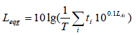  式中：Leqg—建设项目声源在预测点的等效声级贡献值，dB(A)；  LAi — i 声源在预测点产生的A 声级，dB(A)；  T — 预测计算的时间段，本次评价取12h；  ti—i声源在T时段内的运行时间，ti按最不利情况计算，取12h。  （3）预测点的预测等效声级(Leq)计算公式  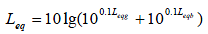  式中：Leqg—建设项目声源在预测点的等效声级贡献值，dB(A)；  Leqb—预测点的背景值，dB(A)  3.2.2施工噪声影响预测  施工噪声扩散传播衰减值计算结果见下表。  表4-2 施工噪声影响预测结果  3.2.3 施工噪声环境影响分析  本次评价中，施工期的噪声源考虑到了不同施工阶段的机械组合，从土石方、结构、装修等阶段进行预测，施工机械中打桩机影响最大，500米噪声贡献值为61~71dB(A)。  由于厂界500米范围内不存在敏感点，因此项目施工期间会对周边声环境产较小。  4 施工期固废环境影响分析  施工垃圾主要来自施工所产生的建筑垃圾和施工队伍生活产生的生活垃圾。废弃建筑材料如砂石、石灰、混凝土、废砖、土石方等。  （1）施工人员的生活垃圾要实行袋装化，每天由专人清理，集中送至指定堆放点。  （2）尽量减少建筑材料在运输、装卸、施工过程中的跑、冒、滴、漏，建筑垃圾在指定的堆放点存放，并及时送城市垃圾填埋场。  （3）施工过程表土清理、基础开挖等产生的土石方，灌注桩施工过程产生的钻孔泥浆以及沉淀污泥等应尽量回填利用，废弃土石方应根据市容渣土办管理办公室的要求运送至指定地点存放，用于市政绿化、回填和围涂等，不得自行处置。  （4）在对渣土等运输方面，采用密闭化运输车辆运输，杜绝施工废渣沿途抛洒。  在施工过程中，建设单位应要求施工单位规范运输，不能随意倾倒建筑垃圾，制造新的“垃圾堆场”，不然会对周围环境造成影响。根据建筑垃圾处理相关办法，对工程建设中所产生的渣土、弃土、弃料及其他固体废弃物等的规定，施工挖掘产生的土方以及施工过程中产生的渣土，由施工单位或承建单位和市容局渣土办联系运。渣土运输过程中严格执行有关条例和规定，运土车辆应在规定的时间和规定的路线进出施工场地，沿途应注意保持道路的清洁，应尽量减少装土过满、车辆颠簸等造成的渣土倾撒。  建设单位和施工单位必须做好施工垃圾管理，避免对周围环境造成影响。  5 施工生态环境影响分析  根据现场调查可知，评价范围内动物种类较少，随着项目实施，整个区域内动物物种多样性将降低，区内植被单一，地形平坦，一些动物失去其赖以生存的生境，栖息地的丧失，造成动物迁往别处，但项目的实施不会使动物种群数量受到大的影响，更不会使区域分布的某一物种的灭绝。因此项目的实施对动物的影响有限。  项目建设活动对土壤的影响也非常明显，建设过程进行的土壤平整、土地开挖、取土、堆土等，会改变土层结构，原有土壤结构、理化性质与土壤生态系统内生物生存环境几乎完全发生了改变，土壤有机质含量降低，不利于植被生长。同时，可能造成短期、局部水土流失，间接又对水环境造成影响，降低原有自然系统生产力。建设期临时占地将干扰和破坏影响范围内的植物生长，影响区域内的植被群落种类组成和数量分布，降低了区域植被覆盖度和生物多样性指数。因而在施工过程中要注意保护植被，减少植被破坏面积。  项目实施后建设性永久占地的植被将不可恢复，区域植物多样性将极大地降低，取代将是少数几种绿化树种和草种。项目评价区域内无国家重点保护野生植物物种的分布，该区域内植被的直接经济价值并不高，因此该区域内植被的间接价值，如调节气候，涵养水土等可以通过原位、异地进行一定程度补偿。因此本项目实施造成的生态效益损失是局部的，较小的，对评价区域生态环境不存在制约，不会对整个地区的植被生态形成威胁。
  施工阶段 | 施工机械 | 1米处测量声级（dBA） | 10米处测量声级（dBA）
  土石方阶段 | 压路机 | 105 | 65
  土石方阶段 | 推土机 | 110 | 69
  土石方阶段 | 装载机 | 109 | 68
  土石方阶段 | 挖掘机 | 102 | 62
  结构阶段 | 打桩机 | / | 95~105
  结构阶段 | 混凝土搅拌车 | / | 82~84
  结构阶段 | 混凝土振捣器 | / | 75~84
  装修阶段 | 云石机 | / | 84~90
  装修阶段 | 角磨机 | / | 84~90
  物料运输 | 运输车辆 | / | 75~80
  序号 | 机械 | 不同距离处的噪声贡献值[dB(A)] |  |  |  |  |  |  | 施工阶段
  序号 | 机械 | 40m | 60m | 100m | 200m | 300m | 400m | 500m | 施工阶段
  1 | 压路机 | 73 | 69 | 65 | 59 | 55 | 53 | 51 | 土石方
  2 | 推土机 | 78 | 74 | 70 | 64 | 60 | 58 | 56 | 土石方
  3 | 装载机 | 77 | 73 | 69 | 63 | 59 | 57 | 55 | 土石方
  4 | 挖掘机 | 70 | 66 | 62 | 56 | 52 | 50 | 48 | 土石方
  5 | 打桩机 | 83~93 | 79~89 | 75~85 | 69~79 | 65~75 | 63~73 | 61~71 | 结构阶段
  6 | 混凝土搅拌车 | 70~72 | 66~68 | 62~64 | 56~58 | 52~54 | 50~52 | 48~50 | 结构阶段
  7 | 混凝土振捣器 | 63~72 | 59~68 | 55~64 | 49~58 | 45~54 | 43~52 | 41~50 | 结构阶段
  8 | 云石机、角磨机 | 72~78 | 68~74 | 64~70 | 58~64 | 54~60 | 52~58 | 50~56 | 装修阶段
  9 | 运输车辆 | 63~68 | 59~64 | 55~60 | 49~54 | 45~50 | 43~48 | 41~46 | 物料运输
运营  期环  境影  响和  保护  措施 | 一、废气  1.废气污染源及源强分析  本项目废气主要为餐厨废油、餐厨垃圾处理过程中和储罐暂存的产生的恶臭氨气、硫化氢、臭气浓度；加热和三相分离过程中的产生的非甲烷总烃。  本项目废气产污节点及处理措施汇总如下：  表4-3 本项目废气产污节点及处理措施汇总表  （1）废气产排情况  餐厨垃圾及餐厨废油在处理过程中、储罐暂存中产生氨气、硫化氢，以及废油脂在加热过程中会产生非甲烷总烃。  ① 氨气、硫化氢  目前，餐厨垃圾接收及处理过程中的臭气源强没有相关的经验公式和理论计算方法，国家亦未发布餐厨垃圾恶臭污染物产生系数，本项目参考省内已投产建设并验收通过的亳州鹏鹞马盛环境科技有限公司亳州市餐厨废弃物处理项目的验收监测数据，采用餐厨垃圾处理恶臭气体中主要污染物 NH₃、H₂S 产生系数，综合取最大值核算本项目恶臭气体废气源强。  亳州鹏鹞马盛环境科技有限公司亳州市餐厨废弃物处理项目环评时间2020年，验收时间为2021年9月。参照项目的环评设计处理餐厨垃圾的规模为180t/d，地沟油20t/d，采用“预处理（加热+固液分离）”；验收规模餐厨垃圾为80t/d，地沟油2t/d。验收时的处理规模与本项目设计规模相近，具体内容比对如下：  表4-4 本项目与参照项目比对内容一览表  综上分析，本项目比类比项目废气处理措施更加严格，因此本次取“亳州鹏鹞马盛环境科技有限公司亳州市餐厨废弃物处理项目”的验收检测文本中未进入处理措施前的检测数据，计算建设项目恶臭气体源强。具体监测结果详见下表。  表4-5参照项目恶臭气体验收监测数据源一览表  利用上表的有组织排放速率以及类比项目的工作时间（365d/a，24h/d），再根据收集效率95%，核算参照项目废气产生量。本项目处理量为类比项目处理量的0.55，因此本项目废气产生量为类比项目产生量的0.55。  表4-6 项目废气产生情况  ②非甲烷总烃  餐厨废弃油脂初加工非甲烷总烃的产生量利用物料衡算法，根据表2-11、表2-12，核算出非甲烷总烃产生量为6.8+0.70=7.5t/a。  ③ 风量核算  本项目捕集的来自卸料、除杂、高压挤压、螺旋输送、加热、三相离心等设备的臭气体利用管道收集、车间整体换风收集，考虑整体收集效率为95%，运营期生产车间内加热罐、三相分离的设备废气经过油雾净化器+管式热交换器处理后、汇同车间其他废气和储罐废气混合进入酸洗+碱洗+次氯酸钠洗+干式过滤器+一级活性炭处理后通过排气筒（15m）排放（编号：DA001）。  风量核算如下表：  表4-7 风量核算表 单位m³/h  根据上表，本项目车间的换风次数满足《餐厨垃圾处理技术规范》（CJJ184-2012）中的“全面通风换气次数不宜小于3次/h”的要求。正常负压状态下车间废气收集效率可达95%。  由上述分析本项目计算的风机风量为19911.32m³/h，则设计风机风量为20000m³/h。  根据表4-6，本项目有组织恶臭气体中主要污染物氨气有组织产生及排放量约为0.465*0.95=0.420t/a，产生速率约为0.159kg/h（设备最大运行时间8h/d，330d/a），产生浓度约为7.95mg/m³；硫化氢有组织产生量约为0.020*0.95=0.019t/a，产生速率约为 0.007kg/h，产生浓度约为0.360mg/m³。非甲烷总烃有组织产生量为7.5t/a*0.95=7.125t/a，有组织产生速率为2.699kg/h，有组织产生浓度为134.95mg/m³。生产车间加热罐、三相分离设备的加热废气油雾净化器+管式热交换器处理后，汇同车间其他废气、储罐废气混合进入酸洗+碱洗+次氯酸钠洗+干式过滤器+一级活性炭处理后通过排气筒（DA001）排放，处理效率90%；则主要污染物氨气有组织排放量约为0.042t/a，排放速率约为0.016kg/h，排放浓度约为0.795mg/m³；硫化氢有组织排放量约为0.002t/a，排放速率约为0.0007kg/h，排放浓度约为0.036mg/m³；非甲烷总烃有组织排放量0.7125t/a，有组织排放速率为0.270kg/h，有组织排放浓度约为13.50mg/m³。  氨气无组织产生及排放量为0.045t/a，无组织产生及排放速率为0.017kg/h，硫化氢无组织产生及排放量为0.001t/a，无组织产生及排放速率为0.0004kg/h，非甲烷总烃无组织产生及排放量为0.375t/a，无组织产生及排放速率为0.142kg/h。
  产污节点 | 污染物 | 产污设备 | 密闭及收集方式 | 处理措施
  接料送料 | 氨气、硫化氢、臭气浓度 | 接料斗 | 卸料时，整个大卸料间密闭，卸料斗上方设置密闭房进行废气收集。接料斗顶部设置顶盖，不卸料时可以关闭防止臭气外溢。顶盖设有抽风口，通过密闭管道将臭气引至除臭装置。 | 生产车间加热罐废气、三相离心设备废气经过油雾净化器+管式热交换器处理后，汇同车间其他废气、储罐废气混合进入酸洗+碱洗+次氯酸钠洗+干式过滤器+一级活性炭吸附后通过排气筒（DA001，15m）排放
  接料送料 | 氨气、硫化氢、臭气浓度 | 烘箱 | 设备密闭，设备设置抽风口，通过密闭管道将臭气引至除臭装置
  餐厨废弃油脂除杂 | 氨气、硫化氢、臭气浓度 | 除杂机 | 设备密闭，设备设置抽风口，通过密闭管道将臭气引至除臭装置
  餐厨废弃油脂除杂 | 氨气、硫化氢、臭气浓度 | 集油箱 | 设备密闭，设备设置抽风口，通过密闭管道将臭气引至除臭装置
  餐厨垃圾高压挤压 | 氨气、硫化氢、臭气浓度 | 撕碎机 | 设备密闭，设备设置抽风口，通过密闭管道将臭气引至除臭装置
  餐厨垃圾高压挤压 | 氨气、硫化氢、臭气浓度 | 高压挤压设备 | 设备密闭，设备设置抽风口，通过密闭管道将臭气引至除臭装置
  餐厨垃圾高压挤压 | 氨气、硫化氢、臭气浓度 | 沥液池（加盖） | 设备密闭，设备设置抽风口，通过密闭管道将臭气引至除臭装置
  餐厨垃圾高压挤压 | 氨气、硫化氢、臭气浓度 | 沥液收集箱 | 设备密闭，设备设置抽风口，通过密闭管道将臭气引至除臭装置
  加热 | 氨气、硫化氢、臭气浓度、非甲烷总烃 | 加热罐/加热沉降釜 | 设备密闭，设备设置抽风口，通过密闭管道将臭气引至除臭装置
  三相离心 | 氨气、硫化氢、臭气浓度、非甲烷总烃 | 三相分离机 | 设备密闭，设备设置抽风口，通过密闭管道将臭气引至除臭装置
  三相离心 | 氨气、硫化氢、臭气浓度、非甲烷总烃 | 水缓存罐 | 设备密闭，设备设置抽风口，通过密闭管道将臭气引至除臭装置
  三相离心 | 氨气、硫化氢、臭气浓度、非甲烷总烃 | 排水罐 | 设备密闭，设备设置抽风口，通过密闭管道将臭气引至除臭装置
  沉降分离 | 氨气、硫化氢、臭气浓度 | 计量罐 | 设备密闭，设备设置抽风口，通过密闭管道将臭气引至除臭装置
  沉降分离 | 氨气、硫化氢、臭气浓度 | 中间沉降罐 | 设备密闭，设备设置抽风口，通过密闭管道将臭气引至除臭装置
  沉降分离 | 氨气、硫化氢、臭气浓度 | 油缓存罐 | 设备密闭，设备设置抽风口，通过密闭管道将臭气引至除臭装置
  沉降分离 | 氨气、硫化氢、臭气浓度 | 过滤桶 | 设备密闭，设备设置抽风口，通过密闭管道将臭气引至除臭装置
  螺旋输送 | 氨气、硫化氢、臭气浓度 | 除杂机出渣螺旋 | 设备密闭，设备设置抽风口，通过密闭管道将臭气引至除臭装置
  螺旋输送 | 氨气、硫化氢、臭气浓度 | 三相离心机出渣螺旋 | 设备密闭，设备设置抽风口，通过密闭管道将臭气引至除臭装置
  螺旋输送 | 氨气、硫化氢、臭气浓度 | 撕碎机进料螺旋输送机 | 设备密闭，设备设置抽风口，通过密闭管道将臭气引至除臭装置
  螺旋输送 | 氨气、硫化氢、臭气浓度 | 挤压机进料螺旋 | 设备密闭，设备设置抽风口，通过密闭管道将臭气引至除臭装置
  螺旋输送 | 氨气、硫化氢、臭气浓度 | 挤压机出渣螺旋 | 设备密闭，设备设置抽风口，通过密闭管道将臭气引至除臭装置
  出渣 | 氨气、硫化氢、臭气浓度 | 移动式出渣箱 | 箱体密闭，设施抽风口，通过密闭管道将臭气引至除臭装置
  卸料 | 氨气、硫化氢、臭气浓度 | 卸料间 | 卸料间密闭，车间换风
  生产 | 氨气、硫化氢、臭气浓度 | 主厂房一生产区 | 车间换风
  暂存 | 氨气、硫化氢、臭气浓度 | 储罐 | 储罐密闭，设置抽风口，通过密闭管道将臭气引至除臭装置
  类别 | 参照项目（验收内容） | 本项目 | 备注
  处理规模 | 餐厨垃圾为80t/d，地沟油2t/d | 餐厨垃圾9.09t/d，餐厨废油36.36t/d | 本项目规模约为类比项目的0.55
  处理工艺 | 预处理（加热+固液分离） | 预处理（加热+固液分离） | 预处理工艺一致
  收集+废气处理措施 | 接料斗、初清设备、除杂设备、破碎除砂设备、加热搅拌设备、三相分离设备、筛分设备、调配罐、发酵罐、隔油池、等均密闭管道收集；压滤间、卸料间密闭负压收集。车间臭气经1套酸性废气喷淋塔+1套碱性废气喷淋塔+1套生物滤池除臭系统串联处理 | 密闭设备和暂存设备、螺旋输送设备密闭管道抽风收集。  卸料间、出渣间密闭微负压收集。  车间的加热罐、三相分离设备废气经油雾净化器+管式热交换器处理后，汇同与车间其他废气和储罐废气混合进入酸洗+碱洗+次氯酸钠洗+干式过滤器+一级活性炭过排气筒（DA001，15m）排放 | 两个项目设计措施相近，设备、池体均为密闭管道抽风收集，车间密闭负压抽风收集。本项目不涉及污水处理部分。本项目考虑主要处理餐厨废弃油脂，因此增加油雾净化器。且处理措施均为推荐技术
  监测位置 | 监测项目 | 监测频次 | 排放浓度（mg/m³） | 排放速率（kg/h）
  生产车间废气进口 | 氨 | 第一次 | 3.52 | 0.0917
  生产车间废气进口 | 氨 | 第二次 | 3.39 | 0.0887
  生产车间废气进口 | 氨 | 第三次 | 3.61 | 0.0910
  生产车间废气进口 | 硫化氢 | 第一次 | 0.13 | 0.0034
  生产车间废气进口 | 硫化氢 | 第二次 | 0.14 | 0.0037
  生产车间废气进口 | 硫化氢 | 第三次 | 0.15 | 0.0038
  生产车间废气出口 | 氨 | 第一次 | 0.46 | 0.0122
  生产车间废气出口 | 氨 | 第二次 | 0.35 | 0.0087
  生产车间废气出口 | 氨 | 第三次 | 0.41 | 0.0106
  生产车间废气出口 | 硫化氢 | 第一次 | 未检出 | /
  生产车间废气出口 | 硫化氢 | 第二次 | 未检出 | /
  生产车间废气出口 | 硫化氢 | 第三次 | 未检出 | /
  生产车间废气出口 | 硫化氢 | 第二次 | 未检出 | /
  生产车间废气出口 | 硫化氢 | 第三次 | 未检出 | /
  污染物 | 参照项目 |  |  | 本项目
  污染物 | 有组织排放速率kg/h | 有组织产生量t/a | 产生量t/a | 产生量
  硫化氢 | 0.0038 | 0.033 | 0.035 | 0.020
  氨气 | 0.0917 | 0.803 | 0.846 | 0.465
  名称 | 体积 | 数量 | 换风次数 | 风量
  卸料斗上方密封 | 1*1*3 | 3 | 12 | 108
  除杂机出渣螺旋1 | 2 | 2 | 12 | 48
  除杂机出渣螺旋2 | 2 | 1 | 12 | 14
  三相离心机出渣螺旋 | 0.64 | 1 | 12 | 7.68
  三相离心机出渣螺旋 | 1.13 | 1 | 12 | 13.56
  撕碎机进料螺旋输送机 | 1.77 | 1 | 12 | 42.48
  挤压机进料螺旋 | 0.88 | 1 | 12 | 10.56
  挤压机出渣螺旋 | 0.92 | 1 | 12 | 11.04
  合计 |  |  |  | 255.32
  名称 | 管道风速m/s | 数量 | 管径mm | 风量
  餐厨废弃油脂接料斗 | 7 | 2 | 80（0.005m²） | 252
  餐厨垃圾接料斗 | 7 | 1 | 80 | 126
  烘箱A-B | 7 | 2 | 80 | 252
  除杂机1A-B | 7 | 2 | 80 | 252
  集油箱A-B | 7 | 2 | 80 | 252
  加热罐/加热沉降釜 | 7 | 8 | 80 | 1008
  排水罐 | 7 | 1 | 80 | 126
  三相分离机 | 7 | 3 | 80 | 378
  计量罐 | 7 | 2 | 80 | 252
  过滤桶 | 7 | 2 | 80 | 252
  中间沉降罐 | 7 | 6 | 80 | 756
  油缓存罐 | 7 | 1 | 80 | 126
  水缓存罐 | 7 | 1 | 80 | 126
  撕碎机 | 7 | 1 | 80 | 126
  挤压机 | 7 | 1 | 80 | 126
  沥液池 | 7 | 1 | 80 | 126
  浆液收集箱 | 7 | 1 | 80 | 126
  移动式出渣箱 | 7 | 1 | 80 | 126
  储罐 | 7 | 8 | 80 | 1008
  合计 | / | / | / | 5796
  6051.32
  车间
  大卸料间 | 340*3=1260 | 1 | 3 | 3780
  厂房一生产区 | 1120*3=3360 | 1 | 3 | 10080
  13860
  19911.32

表4-8 本项目有组织污染物产排数据一览表
污染源 | 污染物 | 有组织污染物产生 |  |  | 排放形式 | 治理措施 |  |  |  |  | 有组织污染物排放 |  |  | 标准值
污染源 | 污染物 | 产生量t/a | 速率kg/h | 浓度mg/m³ | 排放形式 | 治理措施 | 风量  （m³/h） | 收集效率（%） | 去除效率（%） | 是否可行技术 | 排放量t/a | 速率kg/h | 浓度mg/m³ | 排放浓度mg/cm³ | 排放速率kg/h
餐厨垃圾、废油处理 | 非甲烷总烃 | 7.125 | 2.699 | 134.95 | 有组织 | 生产车间加热罐、三相分离设备的废气经油雾净化器+管式热交换器处理后，汇同车间其他废气、储罐废气进入酸洗+碱洗+次氯酸钠洗+干式过滤器+一级活性炭处理后通过排气筒（DA001）排放 | 20000 | 95 | 90 | 是 | 0.7125 | 0.270 | 13.50 | 120 | 5
餐厨垃圾、废油处理 | 氨气 | 0.420 | 0.159 | 7.95 |  |  |  |  |  |  | 0.042 | 0.016 | 0.795 | / | 4.9
餐厨垃圾、废油处理 | 硫化氢 | 0.019 | 0.007 | 0.360 |  |  |  |  |  |  | 0.002 | 0.0007 | 0.036 | / | 0.33

表4-9 全厂无组织废气污染物产排情况一览表
序号 | 污染源 | 污染物 | 排放量(t/a) | 排放速率（kg/h）
1 | 厂区 | 非甲烷总烃 | 0.375 | 0.142
2 | 厂区 | 氨气 | 0.045 | 0.017
3 | 厂区 | 硫化氢 | 0.001 | 0.0004
2、大气环境影响分析
本项目废气主要为处理过程中产生的氨气、硫化氢和臭气浓度和非甲烷总烃，生产车间加热罐、三相分离设备的废气经油雾净化器+管式热交换器处理后，汇同车间其他废气、储罐废气混合进入酸洗+碱洗+次氯酸钠洗+干式过滤器+一级活性炭处理后通过排气筒（DA001）排放。
（1）污染物排放达标分析
非甲烷总烃排放浓度为13.50mg/m³，能够满足《大气污染物综合排放标准》（GB16297-1996）中二级排放标准限值要求；氨气排放速率为0.016kg/h，硫化氢排放速率为0.0007kg/h，能满足《恶臭污染物排放标准》(GB14554-93)中相关标准限值要求。
表4-10建设项目废气排放口基本情况表
排放口编号 | 污染物种类 | 排放情况 |  | 排放标准 |  | 排放口地理坐标 |  | 排放口类型 | 排放口参数
排放口编号 | 污染物种类 | 速率（kg/h） | 浓度（mg/m³） | 浓度（mg/m³） | 速率（kg/h） | 经度 | 纬度 | 排放口类型 | 高度（m） | 内径（m） | 温度（℃）
DA001 | 非甲烷总烃 | 0.270 | 13.50 | 120 | 5 | 116.816938864 | 30.087650565 | 一般 | 15 | 0.8 | 25
DA001 | 氨气 | 0.016 | 0.795 | / | 4.9
DA001 | 硫化氢 | 0.0007 | 0.036 | / | 0.33
（2）自行监测计划
根据《排污许可证申请与核发技术规范-总则》（HJ942-2018）、《排污许可证申请与核发技术规范 环境卫生管理业》（HJ 1106—2020）中监测点位、监测指标和监测频次要求，具体见下表。

表4-11 废气自行监测及记录信息表
序号 | 排放口编号 | 监测点位 | 监测因子 | 监测频次
1 | DA001 | 排气筒 | 非甲烷总烃、氨气、硫化氢、臭气浓度 | 1次/半年
2 | / | 厂界 | 非甲烷总烃、氨气、硫化氢、臭气浓度 | 1次/季度
3、非正常工况
本项目非正常情况为生产设施开机时废气治理措施尚未启动，生产设施停机之前废气质量措施先关闭的情况，废气处理设施处理效率为0，非正常情况分析表见下表：
表4-12非正常情况分析一览表
污染源 | 非正常排放原因 | 污染物名称 | 非正常排放浓度/（mg/m³） | 非正常排放速率/（kg/h） | 排放量t/a | 单次持续时间 | 年发生频次/次 | 应对措施
DA001 | 废气处理系统异常 | 非甲烷总烃 | 134.95 | 2.699 | 0.0054 | 2h | 1 | 定期对设备进行维修和保养。生产设施启动前先开启废气治理措施，生产设施停机后再关闭废气治理措施。
DA001 | 废气处理系统异常 | 氨气 | 7.95 | 0.159 | 0.0003 | 2h | 1 | 定期对设备进行维修和保养。生产设施启动前先开启废气治理措施，生产设施停机后再关闭废气治理措施。
DA001 | 废气处理系统异常 | 硫化氢 | 0.360 | 0.007 | 0.000014 | 2h | 1 | 定期对设备进行维修和保养。生产设施启动前先开启废气治理措施，生产设施停机后再关闭废气治理措施。
4废气环境保护措施可行性分析：
根据《排污许可证申请与核发技术规范 环境卫生管理业》（HJ 1106—2020）附录A中关于废气处理技术与本项目处理技术对比如下：
表4-13与《排污许可证申请与核发技术规范 环境卫生管理业》（HJ 1106—2020）推荐技术符合性分析
生产单元 | 产污环节 | 规范可行技术 | 本项目处理技术 | 符合
接收单元 | 卸料 | 生物过滤、化学洗涤、活性炭吸附 | 油雾净化器+管式热交换器+化学洗涤+生物滤池+次氯酸钠洗+干式过滤器+一级活性炭 | 是,项目采用的化学洗涤（20%酸洗、10%碱洗15%次氯酸钠洗）和活性炭吸附均为推荐技术。
预处理 | 破碎、分选、三相分离 | 生物过滤、化学洗涤、活性炭吸附 | 油雾净化器+管式热交换器+化学洗涤+生物滤池+次氯酸钠洗+干式过滤器+一级活性炭 | 是,项目采用的化学洗涤（20%酸洗、10%碱洗15%次氯酸钠洗）和活性炭吸附均为推荐技术。
油脂处理单元 | 油水分离 | 生物过滤、化学洗涤、活性炭吸附 | 油雾净化器+管式热交换器+化学洗涤+生物滤池+次氯酸钠洗+干式过滤器+一级活性炭 | 是,项目采用的化学洗涤（20%酸洗、10%碱洗15%次氯酸钠洗）和活性炭吸附均为推荐技术。

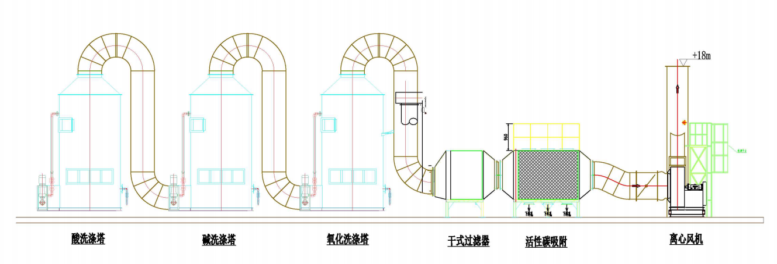
图4-1 废气处理措施图
①油雾净化器
本项目餐厨垃圾及餐厨油脂在处理过程中产生的非甲烷总烃主要是油脂，利用油雾净化器进行处理。工作原理：吸入空气中的油烟油雾等污染物，经过前置过滤箱后，较大的微粒被前置过滤器分离出来；在随后通过电离器时，电离器电晕放电使工业污染空气中的微粒带电；带电的微粒在通过收集器时，会受到电场中的库仑力发生转向而被吸附等到金属板上，从而把污染微粒从空气中分离出来；空气在通过后置过滤器，中和溢出空气中的带电微粒，形成净化空气，通过风机排出。
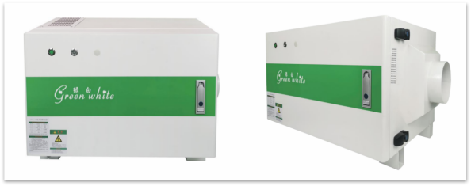
图4-2 油雾净化器设备图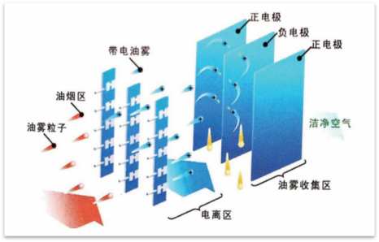
图4-3 设备工作原理图示
二、废水
1．废水污染物
本项目废水污染物主要来源于劳动定员的生活污水、循环冷却排水、高浓废水（三相分离后的废水（含沉降罐的沥水）和喷淋废水）和初期雨水，本项目的废水产生情况见下表：
表4-14 项目废水产生及排放情况一览表
污染源名称 | 废水量m³/a | 污染物名称 | 产生情况 |  | 拟采取的处理方式
污染源名称 | 废水量m³/a | 污染物名称 | mg/L | t/a | 拟采取的处理方式
生活污水 | 240 | COD | 350 | 0.084 | 化粪池收集后利用管道进入到池州中器环境科技有限公司的污水处理设施进行处理
生活污水 | 240 | BOD5 | 200 | 0.048 | 化粪池收集后利用管道进入到池州中器环境科技有限公司的污水处理设施进行处理
生活污水 | 240 | SS | 200 | 0.048 | 化粪池收集后利用管道进入到池州中器环境科技有限公司的污水处理设施进行处理
生活污水 | 240 | 氨氮 | 25 | 0.006 | 化粪池收集后利用管道进入到池州中器环境科技有限公司的污水处理设施进行处理
生活污水 | 240 | 动植物油 | 50 | 0.012 | 化粪池收集后利用管道进入到池州中器环境科技有限公司的污水处理设施进行处理
生活污水 | 240 | TP | 5 | 0.0012 | 化粪池收集后利用管道进入到池州中器环境科技有限公司的污水处理设施进行处理
生活污水 | 240 | TN | 28 | 0.0067 | 化粪池收集后利用管道进入到池州中器环境科技有限公司的污水处理设施进行处理
高浓废水（三相分离后的废水（含沉降罐沥水）、喷淋废水） | 6354..077 | COD | 13800 | 87.69 | 化粪池收集后利用管道进入到池州中器环境科技有限公司的污水处理设施进行处理
高浓废水（三相分离后的废水（含沉降罐沥水）、喷淋废水） | 6354..077 | BOD5 | 5600 | 35.59 | 化粪池收集后利用管道进入到池州中器环境科技有限公司的污水处理设施进行处理
高浓废水（三相分离后的废水（含沉降罐沥水）、喷淋废水） | 6354..077 | SS | 1000 | 6.35 | 化粪池收集后利用管道进入到池州中器环境科技有限公司的污水处理设施进行处理
高浓废水（三相分离后的废水（含沉降罐沥水）、喷淋废水） | 6354..077 | 氨氮 | 1600 | 10.17 | 化粪池收集后利用管道进入到池州中器环境科技有限公司的污水处理设施进行处理
高浓废水（三相分离后的废水（含沉降罐沥水）、喷淋废水） | 6354..077 | 动植物油 | 2167 | 13.77 | 化粪池收集后利用管道进入到池州中器环境科技有限公司的污水处理设施进行处理
高浓废水（三相分离后的废水（含沉降罐沥水）、喷淋废水） | 6354..077 | TP | 60 | 0.38 | 化粪池收集后利用管道进入到池州中器环境科技有限公司的污水处理设施进行处理
高浓废水（三相分离后的废水（含沉降罐沥水）、喷淋废水） | 6354..077 | TN | 2300 | 14.62 | 化粪池收集后利用管道进入到池州中器环境科技有限公司的污水处理设施进行处理
初期雨水 | 3409.875 | COD | 80 | 0.27 | 化粪池收集后利用管道进入到池州中器环境科技有限公司的污水处理设施进行处理
初期雨水 | 3409.875 | BOD5 | 100 | 0.34 | 化粪池收集后利用管道进入到池州中器环境科技有限公司的污水处理设施进行处理
初期雨水 | 3409.875 | SS | 200 | 0.68 | 化粪池收集后利用管道进入到池州中器环境科技有限公司的污水处理设施进行处理
初期雨水 | 3409.875 | 氨氮 | 5 | 0.02 | 化粪池收集后利用管道进入到池州中器环境科技有限公司的污水处理设施进行处理
初期雨水 | 3409.875 | 动植物油 | 80 | 0.27 | 化粪池收集后利用管道进入到池州中器环境科技有限公司的污水处理设施进行处理
初期雨水 | 3409.875 | TP | 2 | 0.007 | 化粪池收集后利用管道进入到池州中器环境科技有限公司的污水处理设施进行处理
初期雨水 | 3409.875 | TN | 8 | 0.03 | 化粪池收集后利用管道进入到池州中器环境科技有限公司的污水处理设施进行处理
循环冷却排水 | 12 | COD | 80 | 0.0010 | 化粪池收集后利用管道进入到池州中器环境科技有限公司的污水处理设施进行处理
循环冷却排水 | 12 | BOD5 | 40 | 0.0005 | 化粪池收集后利用管道进入到池州中器环境科技有限公司的污水处理设施进行处理
循环冷却排水 | 12 | SS | 150 | 0.0018 | 化粪池收集后利用管道进入到池州中器环境科技有限公司的污水处理设施进行处理
循环冷却排水 | 12 | 氨氮 | 5 | 0.00006 | 化粪池收集后利用管道进入到池州中器环境科技有限公司的污水处理设施进行处理
循环冷却排水 | 12 | TP | 2 | 0.00002 | 化粪池收集后利用管道进入到池州中器环境科技有限公司的污水处理设施进行处理
循环冷却排水 | 12 | TN | 8 | 0.0010 | 化粪池收集后利用管道进入到池州中器环境科技有限公司的污水处理设施进行处理
综合废水 | 10015.952 | COD | 8790.45 | 88.04 | 利用新建管道输送至池州中器环保科技有限公司的污水处理设施进行处理
综合废水 | 10015.952 | BOD5 | 3591.53 | 30.98 | 利用新建管道输送至池州中器环保科技有限公司的污水处理设施进行处理
综合废水 | 10015.952 | SS | 707.46 | 6.10 | 利用新建管道输送至池州中器环保科技有限公司的污水处理设施进行处理
综合废水 | 10015.952 | 氨氮 | 1017.35 | 8.77 | 利用新建管道输送至池州中器环保科技有限公司的污水处理设施进行处理
综合废水 | 10015.952 | 动植物油 | 1403.18 | 12.10 | 利用新建管道输送至池州中器环保科技有限公司的污水处理设施进行处理
综合废水 | 10015.952 | TP | 38.87 | 0.34 | 利用新建管道输送至池州中器环保科技有限公司的污水处理设施进行处理
综合废水 | 10015.952 | TN | 1462.52 | 12.61 | 利用新建管道输送至池州中器环保科技有限公司的污水处理设施进行处理
备注：本项目三项分离后的废液中的COD、BOD₅、氨氮、总氮、总磷根据《附4集中式污染治理设施-附表 集中式污染治理设施产排污系数手册》餐厨垃圾处理厂表5.2产污数据；SS数值来源于《餐厨垃圾厌氧发酵沼液处理技术的现状与展望》[祖柱1李娟1易志刚1*谢璨2(1湖南仁和环境股份有限公司 湖南长沙 410005 2湖南仁和环保科技有限公司 湖南长沙 410005)]；动植物油数值来源于《高浓度餐厨垃圾压榨液处理工艺调试与运行研究》[周凯，张军，李荣( 无锡城市职业技术学院 建筑与环境工程学院，江苏 无锡 214153) ]。
2．水污染防治措施
（1）废水依托处理措施可行性分析
本项目废水主要为生活污水、高浓废水（喷淋废水和三相分离后的废水（含沉降罐沥水））和初期雨水、循环冷却排水，考虑到通常情况下主要为三相分离后的废水，暴雨时期才会考虑到初期雨水，因此本项目废水进池中中器环保科技有限公司的高浓污水处理设施。利用新建管道输送至池州中器环保科技有限公司的高浓污水处理设施进行处理，处理后达到东至经开区污水处理厂接管限值及《污水综合排放标准》（GB8978-1996）表4三级标准排放限值要求后达标排放。
①水质
根据《池州中器环保科技有限公司废弃油脂资源化利用项目（一期）——年产 15 万吨生物柴油、年产 80 万吨工业级混合油、年产 5 万吨生物碳源项目环境影响报告书》，中器再生污水处理设施接受废水水质如下：
表4-15 中器再生污水处理设施接收废水水质情况 mg/L
指标 | COD | BOD₅ | SS | 氨氮 | 动植物油 | TP | TN
高浓废水限值 | 45000 | 21000 | 500 | 75 | 7300 | 96 | 185
根据表4-13，本项目废水浓度满足表4-14中所示指标限值，因此从水质角度来看，本项目依托可行。
②工艺
中器环保的废水处理工艺为：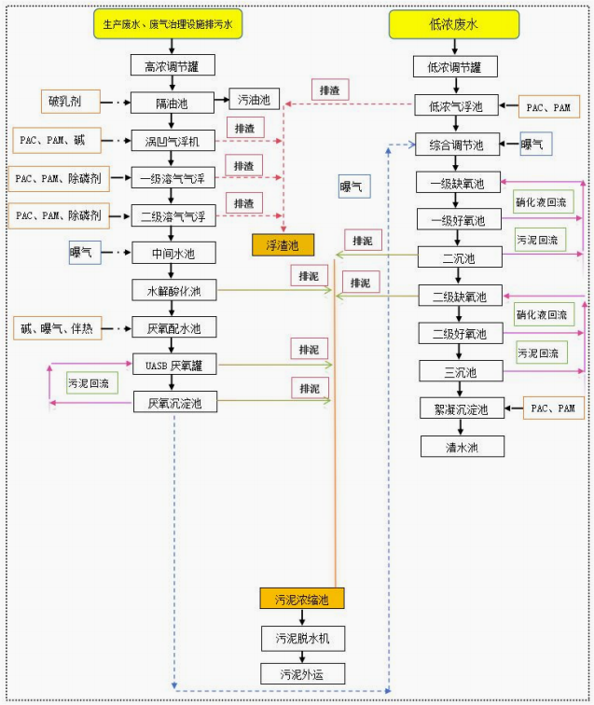
图4-4 中器再生污水处理工艺图
根据《排污许可证申请与核发技术规范环境卫生管理业》（HJ 1106—2020）附录A中关于废水处理技术与本项目处理技术对比如下：
表4-16 与《排污许可证申请与核发技术规范 环境卫生管理业》（HJ 1106—2020）推荐技术符合性分析
废水类别 | 规范可行技术 | 依托工程处理技术 | 符合
三相分离后的废液 | 预处理（间接排放）；间接处理+生物处理。预处理：水解酸化、混凝沉淀、砂滤等；  生物处理：氧化沟、纯氧曝气反应器、膜生物反应器、序批式生物反应器、生物滤池、接触氧化法、生物转盘法、上流式厌氧污泥床法等  深度处理：纳滤、反渗透等膜分离法，吸附过滤，混凝沉淀，高级化学氧化等  消毒：加氯法、紫外线消毒法 | 高浓度废水“隔油+涡凹  气浮+两级溶气气浮+水解酸化  +UASB+沉淀”预处理；生化处理工艺为多级 A/O+絮凝  沉淀处理 | 是
从上表可知，本项目依托的废水处理设施处理工艺符合《排污许可证申请与核发技术规范 环境卫生管理业》（HJ 1106—2020）中废水处理的推荐技术。
③ 水量
根据《池州中器环保科技有限公司废弃油脂资源化利用项目（一期）——年产 15 万吨生物柴油、年产 80 万吨工业级混合油、年产 5 万吨生物碳源项目环境影响报告书》，中器再生污水处理设施设计规模为 1200m³ /d，其中高浓废水处理单元的设计规模为480m³ /d （20m³ /h），低浓废水处理单元的设计规模为 720m³ /d（30m³ /h）。
本项目进高浓度废水处理设施，目前中器环保的高浓度废水处理量为434.64m³ /d，剩余处理量为45.36m³/d，本项目根据项目水平衡，全厂废水产生量为30.326m³/d，满足剩余处理量。因此，从水量上看，本项目依托中器环保的废水处理设施是可行的。
④管道输送
新建管道长度约2km，采用明管敷设，DN80，材质不锈钢304，架空高度为50cm，每隔4m设施基座，12米设置一个法兰，出中器再生及进中器环保均设置有切断阀，进中器环保设置有压力表（实时监测管道是否发生泄漏）。从厂区废水储罐区至池州中器环保科技有限公司的污水处理设施的高浓度废水调节罐，具体管道输送路线如下：

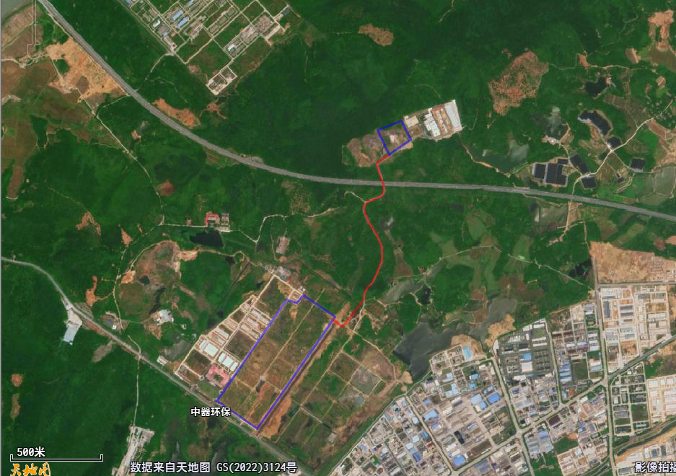
本项目
图4-5 厂区至池州中器环保科技有限公司输送路线图
表4-17 废水类别、污染物及污染防治设施信息表
序号 | 废水  类别 | 污染物  种类 | 污染防治设施 |  |  | 排放  去向 | 排放方式 | 排放规律 | 排放口编号 | 排放口  名称 | 排放口  设置是否符合要求 | 排放口类型
序号 | 废水  类别 | 污染物  种类 | 污染防治设施名称 | 污染防治设施编号 | 污染防治设施工艺
1 | 生活污水 | pH、COD、BOD₅、SS、氨氮 | 中器环保污水处理设施 | TW001 | 隔油+涡凹  气浮+两级溶气气浮+水解酸化  +UASB+沉淀”预处理；  生化处理工艺为多级 A/O+絮凝  沉淀处理 | 东至经开区污水处理厂 | ☑间接排放  □直接排放  □其他 | 流量稳定且有规律 | DW001 | 依托中器的废水总排口 | 符合 | 一般排放口
2 | 生产废水（含三相分离废水（含沉降罐沥液）、喷淋废水、循环冷却排水） | pH、COD、BOD₅、SS、氨氮、动植物油
3 | 初期雨水 | pH、COD、BOD₅、SS、氨氮、动植物油
表4-18 废水间接排放口基本情况表
序号 | 排放口编号 | 排放口名称 | 排放口地理坐标 |  | 排放去向 | 排放规律 | 受纳污水处理厂信息
序号 | 排放口编号 | 排放口名称 | 经度 | 纬度 | 排放去向 | 排放规律 | 名称 | 污染物种类 | 国家或者地方污染物排放标准浓度限值(mg/L)
1 | DW001 | 池州中器再生污水总排口 | 116.810339288, | 30.080383119 | 市政管网 | 间歇 | 东至经开区污水处理厂 | pH | 6-9
 |  |  |  |  |  |  |  | COD | 50
 |  |  |  |  |  |  |  | BOD₅ | 10
 |  |  |  |  |  |  |  | SS | 10
 |  |  |  |  |  |  |  | TP | 0.5
 |  |  |  |  |  |  |  | NH₃-N | 5.0（8.0）
三、声环境影响分析
1、噪声污染源强分析
本项目主要噪声来自生成设备以及风机等环保辅助设备，以厂房一的总平面布置的最西边和最南边的交点为原点，建立坐标系，正北方向为正y轴，正东方向为x轴。项目主要噪声源强见下表。

表4-19主要噪声源强统计一览表
序号 | 建筑物名称 | 声源名称 | 声源源强 | 声源控制措施 | 空间相对位置 |  |  | 距室内边界距离/m | 室内边界声级/dB(A) | 运行时段 | 建筑物插入损失/dB(A) | 声压级/dB(A) | 建筑物外距离/m
序号 | 建筑物名称 | 声源名称 | 声功率级 | 声源控制措施 | X | Y | Z
1 | 厂房一 | 除杂机1A | 70 | 基础减振，建筑隔声 | 18.1 | 15 | 2 | 12.3 | 48.2 | 昼 | 20 | 28.2 | 1
1 | 厂房一 | 除杂机1B | 70 | 基础减振，建筑隔声 | 23.6 | 15 | 2 | 11.2 | 49.0 | 昼 | 20 | 29 | 1
2 | 厂房一 | 除杂机出渣螺旋1A~1B | 80 | 基础减振，建筑隔声 | 24.5 | 13.9-28.5 | 2 | 13 | 57.7 | 昼 | 20 | 37.7 | 1
3 | 厂房一 | 除杂机出渣螺旋2 | 80 | 基础减振，建筑隔声 | 28.6 | 13.9-28.5 | 2 | 17.5 | 55.1 | 昼 | 20 | 35.1 | 1
4 | 厂房一 | 加热罐进料泵 | 80 | 基础减振，建筑隔声 | 23.4 | 18.9 | 1 | 15.6 | 56.1 | 昼 | 20 | 36.1 | 1
 |  |  |  |  | 29.2 | 18.9 | 1 | 14.6 | 56.7 | 昼 | 20 | 36.7 | 1
5 | 厂房一 | 排水罐出料泵 | 80 | 基础减振，建筑隔声 | 23.6 | 22.5 | 1 | 20.3 | 53.8 | 昼 | 20 | 33.8 | 1
6 | 厂房一 | 离心机进料泵 | 80 | 基础减振，建筑隔声 | 26 | 33 | 1 | 15.8 | 56.0 | 昼 | 20 | 36.0 | 1
7 | 厂房一 | 三相离心机 | 75 | 基础减振，建筑隔声 | 21-25 | 33-36 | 2 | 11.8 | 53.5 | 昼 | 20 | 33.5 | 1
8 | 厂房一 | 三相离心机出渣螺旋 | 80 | 基础减振，建筑隔声 | 27 | 39 | 2 | 11.8 | 58.6 | 昼 | 20 | 38.6 | 1
9 | 厂房一 | 沉降罐进料泵 | 80 | 基础减振，建筑隔声 | 41 | 25 | 1 | 4 | 68.0 | 昼 | 20 | 48 | 1
10 | 厂房一 | 沉降罐出料泵 | 80 | 基础减振，建筑隔声 | 38-44 | 15-24 | 1 | 1.6 | 75.9 | 昼 | 20 | 55.9 | 1
11 | 厂房一 | 老油卸料泵 | 80 | 基础减振，建筑隔声 | 42 | 40 | 1 | 3 | 70.4 | 昼 | 20 | 50.4 | 1
12 | 厂房一 | 热水泵 | 80 | 基础减振，建筑隔声 | 30 | 18 | 1 | 15 | 56.5 | 昼 | 20 | 36.5 | 1
13 | 厂房一 | 潜污泵 | 80 | 基础减振，建筑隔声 | 22 | 24 | 1 | 22 | 53.1 | 昼 | 20 | 33.1 | 1
14 | 厂房一 | 撕碎机进料螺旋输送机 | 80 | 基础减振，建筑隔声 | 33 | 21 | 2 | 10 | 60 | 昼 | 20 | 40 | 1
15 | 厂房一 | 撕碎机 | 80 | 基础减振，建筑隔声 | 34 | 28 | 2 | 10 | 60 | 昼 | 20 | 40 | 1
16 | 厂房一 | 挤压机进料螺旋 | 75 | 基础减振，建筑隔声 | 34 | 35 | 2 | 10 | 55 | 昼 | 20 | 35 | 1
17 | 厂房一 | 挤压机 | 75 | 基础减振，建筑隔声 | 34 | 37 | 2 | 10 | 55 | 昼 | 20 | 35 | 1
18 | 厂房一 | 挤压机出渣螺旋 | 80 | 基础减振，建筑隔声 | 31 | 41 | 2 | 7 | 63.1 | 昼 | 20 | 43.1 | 1
表4-20室外主要噪声源强统计
序号 | 声源名称 | 数量 | 空间相对位置 |  |  | 设备声压级 | 声源控制措施 | 运行时段
序号 | 声源名称 | 数量 | X | Y | Z | 设备声压级 | 声源控制措施 | 运行时段
1 | 风机 | 3 | 161 | -3 | 35 | 85 | 减振、隔声、消声 | 昼

2、噪声预测
（1）预测模式
用《环境影响评价技术导则—声环境》（HJ2.4-2021）中的工业噪声预测模式。
①计算某个室内声源在靠近围护结构处的倍频带声压级：

式中：Loct,1 ⎯ 某个室内声源在靠近围护结构处产生的倍频带声压级，dB；
Lw oct ⎯ 某个声源的倍频带声功率级，dB；
r1⎯ 室内某个声源与靠近围护结构处的距离，m；
R ⎯ 房间常数；
Q⎯ 方向性因子，无量纲值。
② 计算所有室内声源在靠近围护结构处产生的总倍频带声压级：
③ 计算室外靠近围护结构处的声压级：
④ 将室外声级 Loct, 2 (T) 和透声面积换算成等效的室外声源，计算等效声源第i个倍频带的声功率级 Lw oct ：
式中：S — 透声面积，m²。
⑤ 等效室外声源的位置为围护结构的位置，其倍频带声功率级为Lw oct，由此按室外声源方法计算等效室外声源在预测点产生的声级。
⑥ 计算某个室外声源在预测点产生的倍频带声压级：
式中：Loct (r) ⎯ 点声源在预测点产生的倍频带声压级，dB；
Loct (r₀) ⎯ 参考位置r₀处的倍频带声压级，dB；
r⎯ 预测点距声源的距离，m；
r₀⎯ 参考位置距声源的距离，m；
ΔLoct ⎯ 各种因素引起的衰减量(包括声屏障、遮挡物、空气吸收、地面效应引起的衰减量，计算方法详见导则)。
⑦ 由各倍频带声压级合成计算该声源产生的A声级Leq(A)。
⑧ 计算总声压级
设第i个室外声源在预测点产生的A声级为LA in,i，在T时间内该声源工作时间为tin,i；第j个等效室外声源在预测点产生的A声级为LA out,j ，在T时间内该声源工作时间为tout,j ，则预测点的总等效声级为：

式中：T — 计算等效声级的时间，h；
N — 室外声源个数，M为等效室外声源个数。
将设备噪声源在厂区平面图上进行定位，利用上述的预测数字模型，将有关参数代入公式计算，预测拟建工程噪声源对各向厂界的影响。
项目在设备选型过程中充分考虑声学指标，尽量选用低噪设备和减振降噪措施，生产厂房的隔声、吸音效果较好，因此，厂界外1米处声级比声源声级有大幅降低。
（2）预测结果与评价
项目厂界噪声贡献结果见下表。
表4-21 项目所在楼四周噪声评价表 单位：dB（A）
预测点 | 贡献值 | 标准值 | 达标情况
东侧 | 38.9 | 昼间≤60 | 达标
南侧 | 39.1 | 昼间≤60 | 达标
西侧 | 41.1 | 昼间≤60 | 达标
北侧 | 40.1 | 昼间≤60 | 达标
由预测结果可知，本项目全部投产后，建设项目厂界处的噪声排放值均可达到《工业企业厂界环境噪声排放标准》（GB 12348-2008）中2类标准的要求。因此，建设项目投产后对周围声环境影响较小。
3．噪声自行监测要求
根据《排污许可证申请与核发技术规范 工业噪声》（HJ 1301—2023），本项目运行期噪声监测方案详见下表。
表4-22 噪声自行监测计划
监测内容 | 监测点位 | 监测因子 | 监测频次 | 执行标准
噪声 | 厂界东南西北 | 最大声级Leq | 每季度监测一次 | 《工业企业厂界环境噪声排放标准》（GB 12348-2008）
四．固体废弃物
1.固体废弃物产生与处置情况分析
本项目运营期产生的固废主要包括生活垃圾、一般工业固体废物和危险废物，其中一般固废主要为生产过程中产生的固渣，委托东至海创环保科技有限公司进行处理。生活垃圾由环卫部门统一清运、处置。危险废物主要包括为废化学药剂包装物、废润滑油及含油抹布和手套、废活性炭收集在危废暂存间暂存后定期委托有资质单位处置。
（1）生活垃圾
本项目新增劳动定员20人，生活垃圾产生量按每人每日0.5kg计，生活垃圾产生量3.33t/a，分类收集后交环卫部门统一清运。
（2）一般固体废物
固渣：根据前述的物料平衡可知，生产过程中的固渣产生量为2826.758t/a，委托东至海创环境科技有限公司进行焚烧处置。
（2）危险废物
①废化学药剂包装袋
项目运营过程中使用的化学药剂，会产生废化学药剂材料，根据建设单位提供资料，产生量约为0.05t/a（HW49 900-041-49），收集暂存在危废库后委托有资质单位进行处置。
②废润滑油及废含油抹布和手套
利用润滑油对生产处理设备进行保修的过程中会产生废润滑油（HW08 900-249-08）及含油抹布和手套（HW49 900-041-49）。废润滑油产生量约0.01t/a，废含油抹布和手套产生量约0.01t/a。
③废活性炭
项目设置的活性炭吸附位于油雾净化器+三级洗涤之后，主要考虑去除恶臭，考虑废活性炭（HW49 900-039-49）的产生，估计项目产生废活性炭0.5t/a。
项目一般固体废弃物产生及处置情况见下表：
表4-23一般固体废物产生及处置情况一览表
序号 | 名称 | 性状 | 代码 | 产生量（t/a） | 处理或处置方式
1 | 生活垃圾 | 固态 | 900-099-S64 | 3.33 | 环卫部门清运
2 | 固渣 | 固态 | 900-005-S58 | 2826.758 | 委托东至海创环境科技有限公司焚烧处置
项目危险废物产生及处置情况见下表：
表4-24 危险废物产生及处置情况一览表
序号 | 危险废物名称 | 危险废物类别 | 危险废物代码 | 产生量（t/a） | 产生工序及装置 | 形态 | 危险特性 | 处理或处置方式 | 储存方式 | 储存周期
1 | 废化学药剂包装物 | HW49 | 900-041-49 | 0.05 | 包装 | 固态 | T | 收集后暂存于危废库，委托有关资质单位处置 | 袋装 | 3个月
2 | 废润滑油 | HW08 | 900-249-08 | 0.01 | 设备维护 | 液态 | T/I | 收集后暂存于危废库，委托有关资质单位处置 | 密封桶装 | 3个月
3 | 废含油抹布和手套 | HW49 | 900-041-49 | 0.01 | 设备维护 | 固态 | T | 收集后暂存于危废库，委托有关资质单位处置 | 袋装 | 3个月
4 | 废活性炭 | HW49 | 900-039-49 | 0.5 | 废气处理 | 固态 | T/I | 收集后暂存于危废库，委托有关资质单位处置 | 密闭桶装 | 3个月
危险废物收集暂存场所
危废管理要求：
1）包装
危险废物收集时应根据废化学品包装物、废润滑油和废含油抹布和手套、废活性炭不同形态来确定包装形式，具体包装应符合如下要求：
A、废化学包装物、废含油抹布和手套利用包装袋进行包装后运输，废润滑油、废活性炭利用桶装进行盛放运输。
B、两类废物不可收集到同一容器中，性质不相容的危险废物不应混合包装。
C、危险废物包装应能有效隔断危险废物迁移扩散途径，并达到防渗、防漏要求。
D、包装好的危险废物应设置相应的标签，标签信息应填写完整详实。
E、盛装过危险废物的包装袋或包装容器破损后应按危险废物进行管理和处置。
F、危险废物还应根据 GB12463 的有关要求进行运输包装。
2）运输
危险废物内部转运作业应满足如下要求：
A、危险废物内部转运应考虑厂区的布局实际情况确定转运路线，避开综合服务楼。
B、危险废物内部转运作业应采用专用的工具，危险废物内部转运应参照《危险废物收集 贮存 运输技术规范》（HJ2025-2012）中附录B填写《危险废物厂内转运记录表》。
C、危险废物内部转运结束后，应对转运线路检查和清理，确保无危险废物遗失在转运路线上，并对转运工具进行清洗。
3）贮存
本项目新建危废库，位于丙类仓库，建筑面积25平方米。危废间地面采取重点防腐防渗，地面无裂缝，配备通讯设备、照明设施、安全防护服装及工具，并设有应急防护设施，内部放置防渗漏密封桶以及防渗托盘，废润滑油用密封桶封装，避免对地下水产生影响。定期对危废间进行检查，发现破损，应及时进行修理；贮存场所应设置警示标志，危险废物必须粘贴危废识别标志，配备称重设备；危废年周转次数至少4次。延长贮存期限的，需报经环保部门批准；做好危险废物情况的纪录，记录上须注明危险废物的名称、来源、数量、特性和包装容器的类别、入库日期、堆放库位、废物出库日期及接收单位名称。
采取以上措施后，项目产生的危险废物均可得到有效处置，不会造成二次污染，从环保角度考虑，危险固体废物防治措施可行。
五、土壤和地下水
1、土壤、地下水污染类型及途径
本项目营运期对土壤和地下水的污染是罐区、丙类仓库的化学品库和危废库以及主厂房的等液体物料泄漏，对地下水和土壤的影响。本项目罐区、主厂房、危废库和化学品库均进行分区防渗，对土壤和地下水环境影响较小，可忽略。
2、土壤及地下水防控措施
根据项目特点，本项目分区防渗情况如下：
重点防渗区：厂房一、储罐区、危废库和化学品库。
一般防渗区：一般固废库。
简单防渗：综合服务楼、辅助车间
项目应加强重点防渗区的防渗措施的建设、维护与保养，并委托有相关资质单位进行防渗工艺设计、施工；
定期检查重点防渗区的防治措施，防止污染物的跑、冒、滴、漏；
项目在建设过程中做好污染防渗措施，运行期加强维护和管理情况下，原辅材料等发生渗漏造成土壤、地下水污染的可能性较小，项目的建设运营对土壤、地下水环境的影响是可控的，对土壤、地下水环境的影响从环保上来说是可接受的。
表4-25 本项目分区防渗一览表
装置、单元名称 | 污染防治区类别 | 防渗设计要求
厂房一、储罐区、危废库和化学品库 | 重点防渗区 | 等效黏土防渗层Mb≥6.0m，渗透系数K≤10-7cm/s；罐区设围堰，围堰宽100mm，高150mm
一般固废库 | 一般防渗区 | 等效黏土防渗层Mb≥1.5m，渗透系数K≤10-7cm/s
综合服务楼、辅助车间 | 简单防渗 | 地面硬化
在落实上述分区防渗措施后，本项目对区域土壤和地下水环境影响基本无影响，因此项目无需进行地下水、土壤定期监测。
- 环境风险
详见环境风险专章。

五、环境保护措施监督检查清单
内容  要素 | 排放口(编号、  名称)/污染源 | 污染物项目 | 环境保护措施 | 执行标准
大气环境 | 主厂房 | 非甲烷总烃、氨气、硫化氢、臭气浓度 | 生产车间加热罐废气、三相离心设备废气经过油雾净化器+管式热交换器处理后汇同车间其他废气、储罐废气混合进入酸洗+碱洗+次氯酸钠洗+干式过滤器+一级活性炭吸附后通过排气筒（DA001，15m）排放 | 《恶臭污染物排放标准》(GB14554-93)、《大气污染物综合排放标准》（GB16297-1996）、《挥发性有机物无组织排放控制标准》（GB37822-2019）
地表水环境 | 废水总排放口/DW001 | pH、COD、BOD₅、SS、NH₃-N、TP、动植物油 | / | 与池州中器环保科技有限公司商定的标准。
声环境 | 设备运行噪声 | 噪声 | 厂房隔声，基础减振等 | 《工业企业厂界环境噪声排放标准》（GB12348-2008）中2类标准
电磁辐射 | / | / | / | /
固体废物 | 固渣委托东至海创环境科技有限公司单位进行处置；废化学药剂包装物、废润滑油、废含油抹布和手套、废活性炭危险废物分类收集在厂区危废暂存间暂存后，定期委托有资质单位处置。生活垃圾由环卫部门统一清运、处置
土壤及地下水  污染防治措施 | 危废库、化学品库、储罐区和厂房一等进行重点防渗。
生态保护措施 | 无
环境风险  防范措施 | ①建立健全原辅材料、危废暂存间及生产区的火灾防范制度，配备灭火设施。  ②加强对废气设施的运行管理、维护保养当废气处理措施发生故障，造成废气、废水事故性排放，项目应立即停产，排除事故故障，待确保废气治理措施正常运转后再恢复生产。  ③设立废水储罐，应急暂存废水，雨水排放口设置雨水截止阀，发生火灾时，切断雨水管网与市政雨水管网的连接  ④设置有初期雨水池和事故池  ⑤在项目竣工环境保护验收前按规范要求编制环境风险应急预案，包括预案适用范围、环境事件分类与分级、组织机构与职责、监控与预警、应急响应、应急保障、售后处理、预案管理与演练等，并报生态环境主管部门备案。
其他环境  管理要求 | 根据《建设项目竣工环境保护验收暂行办法》，在建设项目竣工后，建设单位应进行废气、废水、噪声、固废污染防治设施的自主验收，在对该项目配套建设的环保治理设施予以竣工验收后该项目方可正式投产运行。

六、结论
池州中器再生资源有限公司餐厨垃圾和废弃油脂收集、初加工项目符合国家相关产业政策，选址符合用地要求。在认真落实环保“三同时”制度和本评价提出的各项环保措施，确保废气、废水、噪声各项污染物达标排放和固体废物妥善处置的前提下，本项目建设对周围环境的影响较小。因此，从环境影响角度分析，该项目的建设是可行的。

附表

建设项目污染物排放量汇总表（单位：t/a）
项目  分类 | 污染物名称 | 现有工程  排放量（固体废物产生量）① | 现有工程  许可排放量  ② | 在建工程  排放量（固体废物产生量）③ | 本项目  排放量（固体废物产生量）④ | 以新带老削减量  （新建项目不填）⑤ | 本项目建成后  全厂排放量（固体废物产生量）⑥ | 变化量  ⑦
废气 | 非甲烷总烃 | 0 | / | / | 0.7125 | / | 0.7125 | +0.7125
废水 | 废水量 | 0 | / | / | 10015.952 | / | 10015.952 | +10015.952
废水 | COD | 0 | / | / | 0.501 | / | 0.501 | +0.501
废水 | NH₃-N | 0 | / | / | 0.050 | / | 0.050 | +0.050
一般工业固体废物 |  | 0 | / | / | 2826.758 | / | 2826.758 | +2826.758
危险废物 |  | 0 | / | / | 0.57 | / | 0.57 | +0.57
注：⑥=①+③+④-⑤；⑦=⑥-①

